بسم الله الرحمن الرحيم

(( تطبيقات الحاسب في التعليم ))

أعداد
Abu Faisal
1433هـ

المحاضرة الأولى
مقدمة عن الحاسب :
اجيال الحاسب

الجيل | مميزاته : | عيوبه :
الجيل الاول  1937-1950 | تقنية جديدة تستخدم في الاغراض التجارية . | 1- لم تستخدم في الاغراض الشخصيه فقط للتجاريه  2- بطيء جداً 3. كبير الحجم .  4- غالي الثمن .
الجيل الثاني  1951 - 1958 ) | تطور العمليه - حلت بعض مشكلات الجيل الاول مثل :  1- بدئت تستخدم للأغراض الشخصيه 2- ظهر الحاسب IBM .  3- ظهر استخدام الصمامات المفرغه في تصميم الكمبيوتر .  4- قلل من استخدام الطاقه , ولكن يستهلك الكهرباء بكمية كبيرة .  5- استخدام الذاكرة
الجيل الثالث  1959 - 1964  بداية انطلاقة تصميمات الحاسبات . | ابرزها : بظهور الترنززتر - و الدوائر الكهربائية الدقيقه المتكامله  مميزاته :  1- قلل من الاسلاك .  2- صغر حجم الحاسب مقارنه بالجيلين السابقين .  3- قلل من استهلاك الكهرباء .  4- تضاعف حجم السرعه عن الجيلين السابقين .  5- حل مشاكل الجيلين السابقين .
الجيل الرابع 1965 - 1971 ) | مميزاته :  1- ظهرت الذاكرة وشرائح الذاكرة .  2- زادت سرعة التخزين ومعالجة المعلومات .  يميز كل جيل عما قبله بـ ) صغر حجم الجهاز - قله استهلاك الكهرباء - زيادة السرعه (
الجيل الخامس 1972 وحتى الآن | مميزاته :  1- وجود نظم التشغيل .  2- وجود تقنيات نقل المعلومات .  3- السرعه الفائقه .  4- صغر حجم الجهاز واصبح سهل التنقل .
تــعــريــف الحــاســب :
هو عبارة عن جهاز الكتروني وظيفته ادخال البيانات وتحويلها إلى معلومات بعد معالجتها .
منظومة الحاسب : أي شخص لديه سياره لو اعتبرناه منظومه فانها تحتاج الى 3 اشياء:
1- السيارة2 . - الشخص ( السائق. ( 3- البانزين .
فـ منظومة الحاسب ستكون :
1- المكونات الماديه ( الحاسب)2. - الشخص ( المستخدم)3. - البرامج .
مكونات الحاسب :
اولاً : المكونات المادية ( Hard ware):

1- وحدات الإدخال Input unit  وحده تدخيل المعلومات . | 2- وحدة المعالجة المركزية Central processing unit معالجة البيانات . | 3- وحدات الاخراج Output unit  لعرض البيانات
مثال : الكيبورد ( لوحة المفاتيح ) - الماوس - الماسح الضوئي ( سكانر –( القلم الضوئي - المايك | يوجد بها 3 حاجات رئيسيه :  1-وحده المعالجه 3-الذاكره  2- وحدة الحساب والمنطق

2- وحدات المعالجة المركزية : اختصاره ( CPU )*** الأختصارات مهمه
يوجد بها 3 حاجات رئيسيه :
وحدة المعالجه التحكم  (( CU )) | اهم وحدة بالنسبه للكمبيوتر مثل عسكري المرور  مهمته :  1- تتحكم وتوجه عمل الحاسب .  2- التحكم في سرعة الحاسب .
وحدة الحساب والمنطق  ((ALU )) | عمليات الحساب : جمع - طرح - قسمة - ظرب .  عمليات المنطق : اكبر من - اصغر من - يساوي
الذاكرة | ذاكرة الحاسب تشبه ذاكرة الانسان .  لذاكرة الانسان انواع وهي :  1- الدائمة 2- المؤقته 3- الخارجيه

مهمه الاختصارات للأختبار :
وحدات المعالجة المركزية | وحدة المعالجه التحكم | وحدة الحساب والمنطق
( CPU) | (( CU )) | ((ALU ))

المحاضرة الثانية
انواع الذاكره
1- الدائـمـه >> RoM 2- المؤقتة >>RAM 3-الخارجية --> الاسطوانات ( وحدات التخزين الخارجية ( الثانوية

الدائمة ROM | الموقته RAM
خاصة بالشركات المنتجة للحاسب | خاصة بالمستخدم
لاتتأثر بانقطاع التيار الكهربائي | تتأثر بانقطاع التيار الكهربائي
قراءة فقط (Read only Memory) اختصارها ROM | ذاكرة قراءة وكتابه (Read And write Memory)
 | ذاكرة الوصول العشوائي للبيانات (أي تصل بشكل عشوائي دون ترتيب للملف الذي طلبته ) Random Access Memory

3- الاسطوانات (وحدات التخزين الثانوية)
الاسطوانات :- ليس بينها فرق جميعاً في الوظيفة حيث أنها وسائل تخزين.
- صلبة(Hard Desk) ويرمز لها c: | - مرنه (Floppy desk)
- نستطيع التحكم فيها حسب الامكانيات المالية.  - تستطيع تقسيمه إلى عدة أقسام ,,, إذا أضفت فلاش مموري لان يعتبره جهاز  - جديد يضيف له علامة تخزينية جديدة  - لاينصح بتخزين الملفات على السي لانه عرضه للاختراق  الفرق الوحيد في السعه فقط لكن لاتفرق من حيث الوضيفهولها مدخل خارجي .. | نوعين :-  3.5 ويرمز لها A  - نوع حجمه 720 kb  - نوع حجمه 1,4 MB  - 5 وربع ويرمز لها بالرمز B ( وقد انتهى استخدامها)  - نوع حجمه 360 k  - والنوع الأخر حجمه 1,2 mb

بعد كذا ظهر وسائط تخزين مساعده مثل الـ((CD- Room )) ..connact desck read only memory وهي عاليه السعه ورخيصه الثمن
لكن حجمها اصغر من الهاردسك بعدها ظهر الـ(( DVD ))لتشغيل الافلام و(( Flash memory ))وسيله تخزين كبيره خارجيه
الاسطوانه الصلبه / مثلا بروح اشتري 160 غيغا بايت لابد من تقسيم الهارد اكثر من قسم نسمي الاجزاء مثل (( c..d..f..)) دائما يكون نظام التشغيل
على الـ(( c )) فيضع قسم زياده يخص الفلاش ميموري فنحاول دائما ان نضع مستنداتنا المهمه في قسم غير السي لان أي اختراق او فايروس ياتي
الى السي اولا..
تعريف وحدات الحجم KB<<MB<<GB
K.B --->>> M.B---->>G.B
K.B | M.B | G.B
صغيره K.B 1000 =1 M.B | اكبر شوي1000 M.B = G.B 1 | كبيره

وحدات الإخراج output
الشاشة – الطابعة- السماعات – الراسمة
البرمجيات تقسم الى
- انظمة التشغيل لايستغني عنها الكمبيوتر اطلاقاُ opriting system) مثل مدير المدرسة على الرغم ان مدير المدرسة له شغله محددة الا ان
اليوم الذي يغيب فيه المدرسة يصير فيها فوضى. نظام التشغيل ليس له دور محدد يدير- ينظم – يسيطر – يتحكم الحاسب لايعمل بدون نظام تشغيل.
أنظمة التشغيل متعددة أول ما يشتغل يروح على السي يبحث عن نظام التشغيل
امثله نظام التشغيل :/ dos ..windows .. unix .. os 2
كثره عمل فورمات للجهاز يقلل من عمر الهارد الحقيقي ..ويؤدي الى بطء الكمبيوتر بعد ذلك
عمليه الـ ((booting )) هي عملية للتعرف على نظام التشغيل وانه مستعد للعمل لاي امر** مهم
2- البرامج المساعدة كله يحسن بالوظائف التي يقوم بها نظام التشغيل
3البرامج التطبيقية هي البرامج المستخدمة مثل الوورد والاكسل وبرامج المحادثات وغيرها..

مهمه الاختصارات في الاختبار
الذاكره الدائمه | الذاكره المؤقته | الاسطوانه الصلبه | الاسطوانه المرنه | الاسطوانه المرنه
((ROM)) | ((RAM)) | (( C )) | 3.5 ويرمز لها A | 5 وربع ويرمز لها B

المحاضرة الثالثة
مبررات استخدام الحاسب في التعليم
الكثرة في عملية الفرومات للجهاز تسبب في تعجيل انتهاء العمر الافتراضي للمعالج وابطىء سرعته.
لتسريع الكمبيوتر
الطريقة الأولى
- نذهب لقائمة إبداء start
- ثم بعدين نختار تشغيل Run
- ونكتب Regedit بيطلع معاك قائمة ... ومنها نختار HKEY_CURRENT_USER وبيظهر تحته خيارات نختار منها
Control Panel وبعد كذا نختار منها Desktop بعد كذا نختار MenuShowDelay نضغط عليه مرتين ... بيطلع لنا نافذه مكتوب
فيها 400... نحذف الرقم ونكتب بدالها صفر ... هذه من الطرق السهله لتزويد السرعه في الكمبيوتر مع العلم بأن له عدة طرق لتسريع الكمبيوتر
الطريقة الثانيه:-
- لو عملنا بحث على الملفات كلها بالدخول على قائمة إبداء start ثم بعدين نختار بحث search ونختار البحث في جميع الملفات
والمجلدات ونكتب خيار البحث *.tmp
- بيطلع لنا كل الملفات المؤقتة وهي كلها غير مفيدة ... وتتكون بسبب كثرة الدخول للانترنت وتحميل الملفات او بسبب إيقاف تشغيل الكمبيوتر
بشكل خاطئ
- بعد انتهاء البحث نقوم بتعليم جميع الملفات ونقوم بحذفها ...الآن بعد حذفها فضت ذاكره الكمبيوتر ...لانها اخذت مساحة على الهارد دسك ...
ويفترض عدم التخزين على الهارد دسك بكثره...لانه تاخذ مساحة كبيره على الهارد دسك.من اجل تسهيل المهمه للبرامج التشغيل والسماح
لها بأخذ مساحتها المناسبه.
ولكن هناك ملفات شبيهه بها ...وقد ذكرنا سببها وقلنا بسبب التحميل من الانترنت والإيقاف الخاطئ ..وهذه الملفات الشبيهة يكون سببها
عرض الصور في مصغرات ويقوم الكمبيوتر بتكون ملف اسمه temp الطريقة ابحث عن الملف واحذفه
الطريقة الثانية
أقول للكمبيوتر إذا إنا عرضت مجلد في شكل مصغرات لاتنشى هذا الملف اللي تتخزن فيه الصور تلقائيا وعشان نفعل هذا الخيار نروح نفتح
جهاز الكمبيوتر او أي ملف ثم نذهب الى الأدوات tools ثم بعد كذا خيارات المجلد folder option بعد كذا بيطلع لي خيارات
جديدة(تبويب) ... اختار منها عرضview ثم بعدين انزل ضمن الخيارات وبنلاقي خيار مكتوب بجانبه عدم التخزين المؤقت للمصغرات المهم
نعلم على المربع وخلاص معاد راح يخزن هالصوره. ممكن يكون مشكله تثقيل الجهاز عطب في المشغل ولا يحتاج للفورمات ..
ولحل مشكلة الملفات المفقودة من النظام
- نجيب السي دي اللى عليه نظام التشغيل ونحطه بالكمبيوتر
- نروح لقائمة ابداء ونختار تشغيل Run ونكتب sfc /scannow الفائدة من هذا الامر يبحث عن الملفات التالفه ويصلحها واي ملف مو موجود
يضيفه مره ثانيه.

مبررات استخدام الحاسب في التعليم:-
- وجود الحاسب في التعليم سوف يرفع من كفاءة المعلم
- وجود كم كبير من الطلاب نستطيع عمل اختبار للطلاب وتصحيحه بالكمبيوتر في وقت وجيز.
- تسهيل وصول المعلومة لطلاب وتخفيف العبء على المعلم حيث يتم الشرح على الكمبيوتر .
- نقرب مفاهيم كثيره لطالب بصوت صوره مثلا الحج والمناسك اومثل شرح الفضاء الخارجي والكواكب وغيرها.
- جذب انتباه الطلاب للمادة عند شرحها بشكل ممتاز عن طريق الكمبيوتر.
- مساعدة المعلم على رفع معنوياته واستيعابه للمادة بشكل افضل.
- يشجع المتعلم على ان يجلس مدة طويلة ..بدون ملل.

استخدام الحاسب في التعليم
- وسيلة مساعدة في التعليم * مادة تعليمية * في الادارة المدرسية
استخدام الحاسب كمادة تعليمية
- ثقافة الحاسب ليس شرط ان يكون تخصص الفرد في الكمبيوتر حتى إن كان تخصصه في اشياء اخرى يفترض بأن يكون لديهم ثقافة باستخدام
الكمبيوتر ومحو امية الكمبيوتر.
- تطبيقات الحاسب الحد الادنى للمهارات بحيث ان يعطى بعض البرامج مثلا وورد او اكسل او استخدام البريد وليس شرط ان يكون متمكن
في جميع التطبيقات
- برمجة الحاسب يعتبر للمحترفين في الكمبيوتر كتخصص مثلا في احدى اللغات البرمجية .

تصنيف تيولورمجالات استخدام الحاسب الالي.
- الحاسب كمعلم * الحاسب كمتعلم * الحاسب كوسيلة تعليمية.
تصنيف مجالات استخدام الحاسب
- التعليم والتعلم المعزز بالحاسب * التعليم والتعلم المدار بالحاسب * استخدام الحاسب كأداة تساعد على التفكير وتنميته

المحاضره الرابعه
) استخدام الحاسب وسيله مساعده في التعليم (
- انواع المهددات البرمجيه ( الفيروسات):
قد يكون الكمبيوتر بعض الاحيان بطئ وليس الحل الفرمته مثل ماذكر بالمحاضره السابقه قد يكون او من الممكن وجود فايروس بالجهاز .
والفايروس يعتبر احد البرامج السيئه القصد او المهدده للكمبيوتر . وانواعها كالتالي :
1- برامج تحتاج الى برنامج مضيف عشان يقدر يعيش فيها له ,البرماج المضره للكمبيوتر مثل الفايروس واحصنه طرواده والقنابل
المنطقيه ~> لا يستطيع التحرك لوحده يحتاج لبرنامج تطبيقي مضيف له يتفاعل اذا تم تشغيل البرنامج المضيف له .ويبدا يضر الكمبيوتر وقت
الي نشغل البنامج المضيف له
2- برامج تعمل ذاتياً مثل الديدان والبكتيريا ~> لا تحتاج لبرنامج يستضيفه واول ماينقل للحاسب يبدأ ينسخ نفسه بالجهاز ويصيب البرامج بالجهاز .
والفايروس يعتبر اخطر انواع المهددات ولكن ليس بالهدد الوحيد .والفايروس هو برنامج واحد عمله القيام بالتخريب في برامج بالكمبيوتر
وتلف البيانات الخاصه بهذا الجهاز وممكن حدفها .
بالجهاز والفايروس عباره عن برنامج يخرب البرامج الاخرى في الكمبيوتر ومن يصنع الفايروسات رجل محترف شغلته ان يعمل تلف في
بيانات الكمبيوتر او اجراء بعض التلفيات فيه ويكون انتقاله من جهاز الى اخر او عن طريق الانترنت فكره بسيطه (لكل برنامج مفتاح خاص يقوم
الفايروس بتغييره , وياتي المستخدم بمحاوله فتح البرنامج ولكن لا يستطيع فتحه لان الفايروس قام بتغييره الحل استخدام مضاد الفايروس
- كيفيه معرفه وجود فايروس بالجهاز ؟
الاحتمالات : بطئ الجهاز – او يكون كثير التوقف ــ عدم القدره على الوصول الى D او الفلاش او
الديسك هارد – ايضا مشاكل الطباعه – وايضا تغيير حجم الملفات الثابته بالجهاز لو كان الملف حجمه كبير بالخصوص ملفات
النظام على السي كل فتره اشوف حجمه اذا تغير حجمه معناه انه الجهاز فيه فايروس ــ او الرسائل المتكرره .
- طريقه ازاله الفايروس ؟
الكل سيواجه مشكله حتى المحترفين لان بعض الفايروسات تعيد تثبيت نفسها حتى بعد ازالتها .. والحل ؟
التحديث الدائم للويندوز من الموقع الخاص به لان تحديثه رح يعمل جدار حمايه للجهاز ووجود ايضا مكافحه الفايروسات على الجهاز وايضا
تحديث برامج المكافحه .ويجب تجنب النسخ والنقل من الديسك هارد او الفلاشات الا بعد عمل Scan وفحص لها عن طريق مكافحه الفايروسات
قبل نسخ شئ ايضا عدم فتح بريد إلكتروني غير معروف ....
الحل الامثل /
التحديث الدائم لنظام التشغيل ..التحديثات التلقائيه ضروريه لانه يضع جدار حمايه للجهاز والحل الامثل هو التحديث الدائم لنظام
التشغيل ليقفل كل الثقرات الموجوده في الوندوز ونحاول تجنب الفايروسات بتحديث دائما نظام التشغيل الخاص ... وهناك سبب ايضا
لانتقال الفايروسات قبل ان ابدا نقل المعلومات من الفلاشات او الهاردسك الخارجي لابد ان ابحث عن فايروسات قبل نقل أي معلومه ..
ويجب ان اتجنب أي رسائل بريد الكتروني مجهوله او يوجد بها مرفق لانها تسبب مشاكل واضرار للكمبيوتر .

- الفايروسات انواع وهي :
1- الفيروس المتطفل وهو الاكثر شهره ويسمى ايضا تقليدي لانه يصيب الملفات النتفيذيه ( البرنامج المشغل(
2- الفيروس المقيم في الذاكره وهو خطير ايضا ولكنه يشتغل عند القيام بتشغيل البرنامج .
3- فيروس قطاع بدء التشغيل وهو على حسب التحميل على الجهاز حيث وقت التحميل يقوم بالانتشار بالجهاز .
· مسميات الحاسب في التعليم :
مسمين اثنين فقط /
1-Compute Assited Instruction واختصارها ( CAI ) **مهم
2- Compute Assited Learning واختصارها ( CAL ) **مهم
في الحقيقه لا فرق في التسميه ولكن الذي يظهر لي ان:
Compute Assited Instruction | Compute Assited Learning
( CAI )  هو استخدام الحاسب بوصفه وسيله مساعده في برامج التدريب وغيرها ولا يدخل فيها البرامج التي تركز على التعليم الذاتي | ( CAL )  يتم التركيز على البرامج التي تركز على التعليم الذاتي مثل برامج التعليم الخصوصي

الفروق موجوده في طريقه الاستخدام ولكن كلاهما يؤديان الى النتيجه نفسها وهي التعليم لكن الفرق في اسلوب الاستخدام فقط
- اهداف استخدام الحاسب كوسيله تعليميه :
1- تنسيق عمليات تنميه التعليم /
ü ..تطوير اساليب التدريس بحيث تستفيد من التقنيات الحديثه في تقديم الماده التعليميه .
ü ..تيسير عمليه التعليم وجعلها اكثر جاذبيه .
ü ..تشجيع المتعلمين على العمل بروح الفريق .
ü ..تشجيع مهاره الاعتماد على النفس وامكانيه التعليم الذاتي .
ü ..معالجه المشكلات الفرديه لدى المتعلم .
2- رفع مستوى عمليه التعليم والتعلم /
..ü زياده سرعه عمليه التعلم .
..ü تحقيق معايير اعلى لعمليه التعليم .
3- زياده وتكثيف استخدام التقنيات التكنولوجيه .
4- زياده التوعيه العامه .

- الانماط التعليميه لاستخدام الحاسب في التعليم :
طريقه التعليم الخصوصي الفردي | يتم تصميمه مسبقاً على غرار التعليم المبرمج يقوم البرنامج بعمليه التدريس أي ان البرنامج يدرس فعلا فكره او موضوعا ما
طريقه التدريب والممارسه | يهدف هذا النوع الى اعطاء فرصه للمتعلمين للتدريب على اتقان مهارات سبق تدريسها . وينبغى التنبيه الى عدم استعمال برامج التدريب والتمرين بمفردها لتدريس الماده بل يستفاد منها بالاضافه الى برامج التعليم
طريقه المحاكاه هي استخدام برنامج مع الاستغناء عن المعلم وتتدخل فيةالذكاء الاثرائي | /تهدف هذه الطريقه الى تقديم نماذج تفيد في عمليه واقعيه من خلال محاكاه ذلك النموذج والتدريب على عمليات يصعب القيام بها في مواقف فعليه فالمحاكاه عكليه تمثيل او انشاء مجموعه من المواقف تمثيلا او تقليدا لاحداث من واقع الحياه حتى يتيسر عرضها والتعمق فيها لآستكشاف اسرارها والتعرف على تنائجها المحتمله عن قرب.
الالعاب التعليميه | /تعتمد العاب الحاسب التعليميه على دمج عمليه التعليم باللعب في نموذج ترويحي فيه للمتعلمون ويتنافسون للحصول على بعض النقاط
طريقه حل المشكلات | هي الحاله او السؤال الذي يحتاج الى اجابه ليست معروفه وليست جاهزه بل لابد من المرور بعمليات وخطوات تبدأ بتحديد المشكله وفحصها وتحليلها ومن ثم الوصول الى تنائج معينه بناء على تلك الخطوات

العوامل المؤثره في استخدام الحاسب في التعليم :
1- المستوى التعليمي للمتعلمين .
2- الاستقرار الاكاديمي لدى المتعلمين وتحديد قدراتهم .
3- نمط التعليم بمساعده الحاسب المستخدم .
4- محتوى المقرر لمواد التعليم بمساعده الحاسب .
5- نوع التكنولوجيا المستخدمه .
- استخدام الحاسب في الاداره المدرسيه :
استخدام الحاسب في اداره العمليه التربويه يرمز له ( Computer Managed Learning ) (CML ) احد الادوار التي يمكن ان يكون
الحاسب مساعدا في عملياتها وسوف نركز على جزء والذي يمكن ان نطلق عليه استخدام الحاسب في الاداره المدرسي والذي يعني توظيف
الحاسب في الاداره المدرسيه فقط ولا يدخل فيه استخدام الحاسب في اداره الصف الدراسي.
- تطبيقات الحاسب في الاداره /
1- تطبيقات معالج النصوص في الاداره :
** سهوله كتابه الخطابات وارسالها بالفاكس
** اعداد التقارير للاعمال داخل المدرسه .
** وضع جدول المدرسه
** اعداد الخطه الدراسيه
2- تطبيقات قواعد البيانات في الاداره /
** حفظ السجلات الطلابيه
** حصر جميع البيانات حول المعلمين بالمدرسه
** حصر احتياجات المدرسه من المعلمين

3- تطبيقات الجداول الالكترونيه في الاداره /تقوم الاداره بحفظ درجات الطلبه وكتابه التقارير الشهريه حول مستويات الطلبه ....الخ
4- تطبيقات برامج الناشر المكتبي في الاداره /يسعى النشر المكتبي الى تزويد الاداره بمطويات ونشرات ارشاديه لتوضيح المهام التي تقوم بها .
5- تطبيقات برامج الرسوم في الاداره /
** اعداد الشهادات
** اعداد التقارير
** اعداد الصحف والمجلات المدرسيه
** استخدامها في اعلانات المدرسه وغيرها الكثير
6- تطبيقات الوسائط المتعدده في الاداره
مسميات الحاسب في التعليم مهمه الاختصارات للاختبار
Compute Assited Instruction | Compute Assited Learning | استخدام الحاسب في اداره العمليه التربويه
( CAI )  هو استخدام الحاسب بوصفه وسيله مساعده في برامج التدريب وغيرها ولا يدخل فيها البرامج التي تركز على التعليم الذاتي | ( CAL )  يتم التركيز على البرامج التي تركز على التعليم الذاتي مثل برامج التعليم الخصوصي | ( Computer Managed Learning )  (CML )

المحاضره الخامسه
)) برامج الحاسب التعليميه ((
مقدمه: في الآونه الاخيره يوجد خلط كبيير جدا في عمليه تصميم البرامج وعشوائيه كبيره في تصميم البرامج التعليميه نتجت من كل شخص لديه
القدره على برمجه الحاسب فيظن انه يستطيع ان يصمم برنامج تعليمي . لابد ان يعرف الهدف من البرنامج التعليمي في الاول الهدف من البرنامج
التعليمي هو احداث التعلم .فمعظم هذه البرامج قد تفشل لانه لم تنتج على اسس علميه تربويه صحيحه نرى ان الكثيرؤ من المكاتب تعمل تصميم
للبرنامج العلميه لكن محتواها يكون فاضي لانه لم يتم تصميمه بطريقه علميه ولم يتم التخطيط له فيكون محتواه صور او اصوات صاخبه لابد ان
ادرس احتياجات المتعلم قبل ان اقوم بالتصميم .. ويوجد اساليب في التصميم بعد ان ادرس حتياجات المتعلم لابد ان يكون لدي طريق امشي فيه ولا
اتصرف عشوائيا في الاول احدد مسار التصميم ولازم ادرس البيئه التعليميه لا اعمل برنامج يحتاج اتصال انترنت وفي البيئه التي سنعرضها فيه
لايوجد انترنت .. ولابد ان اعمل دراسه تكلفه الببيئه التعليميه و تكليف البرنامج ..لابد ان نبتعد عن العشوائيه في تصميم البرامج التعليميه.
· المقصود ببرامج الحاسب التعليميه :/
هي التي يتم تصميمها من قبل المستخدم لكي يساعد في عمليه التعليم . ومن اهم شروط برنامج الحاسب التعلمي الجيد هو ضمانه لايجابيه
ونشاط المتعلم اثناء دراسته مع البرنامج والعمل على اثارته طوال فتره تفاعله مع اطارات البرنامج . كما ان من اهم مميزات برامج
الحاسب التعليميه هو قدرتها على تفريد عمليه التعلم وتقديم العديد من الامثله الاضافيه او التدريبات او التلميحات التي تساعد المتعلم
وتضعه على مسار عمليه التعلم الصحيح فلابد من التخطيط الجيد للتصميم – دراسه احتياجات ومتطلبات المستخدم لهذا التصميم .
· تصميم وانتاج برامج الحاسب التعليميه :/
بصفه عامه فإن عمل البرنامج يعتمد بشكل اساس على مجموعه من العوامل التي يجب تحديدها قبل تصميم البرنامج ومنها :
- تحديد مسار العمل في البرنامج .
- طبيعـــه الاهـداف التعليميه .
- خصائص ومتطلبات عمليه التعلم وخصائص المتعلم .
- البيئه التعليميه وتكاليف تنفيذ البرنامج .
ويعد المخطط الانسيابي من افضل الطرق لتوضيح المسارات المشروطه واساليب تعامل مع البرنامج . ولوضع تصور صحيح لكيفيه عمل
البرنامج واساليب تعامل المتعلم معه يمكن استعراض الاساليب الرئيسه في تصميم البرامج التعليميه ومن تلك التصاميم مايأتي :
1- التصميم الخطـــي :
- مميزات التصميم الخطي /فهو بسيط واقل تعقيد
- القدره على التحكم التام في جميع اجراءات عمليه التعليم
- التخطيط لتصميم هذا النوع من البرنامج اقل تعقيدا من التصميمات الاخرى
- مفيد وفعال عندما تكون مستويات المتعلمين متجانسه .
- عيوب التصميم الخطي / لا يتسم بالمرونه الكافيه
- لا يناسب المتعلمين ذوي المستويات المختلفه فليس هناك فرصه للمتعلم سريع التعلم سريع ان يتخطى بعض المعلومات غير المهمه بالنسبه
له او المتعلم بطئ التعلم ان يراجع بعض المعلومات السابقه .
- لا يستخدم اجراءات اتخاذ القرار

2- التصميم المتـفرع :
هنا تكون حريه اكثر في الانتقال لعمليه التعلم ومهم في تفريد التعلم يمكن ان يحدث بعده اشكال في دروس التعلم بمصاحبه الحاسب منها /
- التفرع الامامي :
ويقصد به الانتقال من موقع ما في البرنامج الى موقع تال له . وهو يعتمد على رغبه المتعلم وعلى متطلبات الدراس وهناك نوعين من انواع
التفرع الامامي هما :
- التفرع الامامي المعتمد على اداء المتعلم .
- التفرع الامامي المعتمد على اختيارات المتعلم .
- التفرع الخلفي :
في كثير من الاحيان يكون من المهم للمتعلم الانتقال من موضوع ما في البرنامج الى موضوع سابق له .
هذآ نوع من التفرع مهم للغايه عند الحاجه الى مراجعه جزء معين في البرنامج وهو يحدث فشل المتعلم في الاستجابه لمتطلبات البرنامج .
- التفرع العشوائي :
يعد حاله خاصه من انواع التفرع في البرنامج ويستخدم عندما يكون الترتيب او التسلسل في خطوات السير في البرنامج
غير مهم وهو يسمح لآي من النوعين السابقين : الامامي والخلفي بالحدوث دون الاعتماد على التلسلسل المنطقي لعرض الماده .
- مميــــــــــــزات التصميم المتفرع ؟
- يسمح ببناء برامج تتمتع بالعديد من الاختيارات .
- يسمح لكل متعلم بالتعلم حسب احتياجاته .
- القدره على مواجهه الفروق الفرديه
0- عيــــــــوب التصميم المتفرع ؟
- لا يتيح الفرصه لمصمم البرنامج بالتحكم الكامل في سير الدرس . اذا ان ذلك يعتمد علة نتائج الاختبارات القبليه وعلى اختبارات المتعلم .
- يكون في بعض الاحيان غير فعال في التعليم العلاجي ولا يمكن ضمآن تأثيرهـ على مستوى تحصيل المتعلم
· خطوات اجراء وبرمجه الدرس الحاسوبي :/
1- اجراء التحليل الميداني :يهدف اجراء هذا التحليل الى استكشاف الظروف التي يتم فيها استخدام الدروس .وتشمل هذه الظروف الحالات التاليه :
- الاستعمال المقترح للدرس . وذلك من حيث طبيعه الدرس هل هو جديد ام قديم – ثبات الماده لمعرفه ثبات محتويات المقرر
لعدد من السنوات – حجره الدراسه هل الحاسبات موجوده في قاعه خاصه بعيده عن متناول المتعلمين وهكذا .
- توفير الاجهزه والمعدات .وذلك لمعرفه امكانات الحاسبات هل هي مركزيه او شخصيه ..الخ
- اتجاهات المستعلمين .ويقصد بها اتجاهات المعلمين والطلاب نحو استخدام الحاسب .
2- الحصول على الماده العلميه للدروس :
ويتم ذلك من خلال تعاون مصمم دروس الحاسب مع اخصائيين في الماده الدراسيه ومحتوى المقرر وتشمل /
استيعاب محتويات المقرر – تحليل المفاهيم والاعمال .
3- تحديد الاهداف التعليميه .
4- تتابع وتسلسل الموضوعات والاعمال :يحدد تسلسل الموضوعات ( المفاهيم ) والاعمال بترتيب يتم بمقتضاه تدريس الموضوعات
والاعمال الاساس والفرعيه ويتطلب هذا التحديد امرين اساسيين هما :
- تحليل الماده العلميه لمعرفه مكوناتها .
- توضيح الترتيب الذي تعرض به هذه المكونات من خلال الدرس

5- كتابه محتوى الدرس :
تحتوي مقررات البرامج التعليميه بمساعده الحاسب على انواع من الاطر ( الشاشات ) يتراوح عددها تبعاً لطبيعه الدرس وحجمه ومن انواع
الشاشات التي تصمم للدرس مايأتي :
- شاشات العناوين .
- شاشات عرض الدرس
- شاشات التفاعل بين المتعلم والحاسب
- شاشات علاجيه
- شاشات للمراجعه
- شاشات الاسئله والاختبارات .
6- تصميم الاطر ( الشاشات):
الاهتمام في ذلك يتحقق بالتركيز على التناسق بين عناصر الاطار وحجم الحروف وتناسق الالوان بشرط الا يكون على حساب الماده العلميه بل
يجب مدعما لها ومساعدا على وضوحها .
7- اختيار لغه برمجه الحاسب :
يتم تأكيد دروس الحاسب بالطرق الاساس الاتيه :
- لغات البرمجه العامه مثل البيسك او الكوبول وتستعمل لاغراض اخرى بجانب تأليف دروس الحاسب .
- لغات التأليف هي لغات برمجه عامه .
- نظم التأليف يمكن بواسطتها تصميم دروس من الانماط المختلفه .
8- انتاج وثائق الدرس :
تكتب الوثائق المرافقه للدرس والتي تشمل دليل المستخدم ليستعملها المتعلم والمعلم والبرامج وتتم كتابه هذه الوثائق بالتعاون بين مصمم
الدرس والمبرمج والمتخصصين في كتابه الدرس .
9- تقويم ومراجعه الدرس :
- تقويم يشمل الشكل العام للدرس
- التقويم الوظيفي لفاعليه التدريس بواسطه الدرس
- تقويم (( الجدوى الاقتصاديه )) للدرس .
- تقويم اراء المستخدمين حول الدرس .
ويجــب ان تتم عمليات النقويم هذه على مستويين :
- المستوى الاول / وهو التقويم الذي يقوم به مصمم الدرس اثناء انتاجه والذي يساعد على تحسين انتاجه قبل ان ينشـــر للأستعمال على ارض الواقع
- المستوى الثاني / يتم بعد نشر الدرس للأستعمال بواسطه عينه من المستعملين الحقيقين ليقرروا الى أي مدى نجح الدرس في تحقيق الغرض منه
10- الاستعمال والمتابعه .
· اساليب فاعليه برنامج الحاسب التعليمي :للوصل بالبرنامج الى المستوى الذي يمكنه محاكاه النموذج البشري فانه بفضل
مراعاهـ الجوانب الاتيه في تطويرهـ /
1- جعل التعليم ذا معنى .. ومن هذه الاساليب :
- اعطاء اسم لبرنامج الحاسب
- استخدام اسم المتعلم ~> يعني عند دخول المتعلم للبرنامج لا يمكنه الدخول الا اذا كتب اسمه مثلا وهكذا
2- التعرف على الخلفيه المعرفيه للمتعلم :ان توافر معلومات كامله عن مستوى المتعلم يؤدي دورا مهماً في عمليه تفريد التعلم ويساعد
على ايجاد عمليه تكامل بين معلومات المتعلم السابقه والمحتوى العملي للبرنامج الذي يدرس.
3- استخدام امثله متعلقه ببيئه المتعلم :تقديم مجموعه من الامثله المناسبه لمستوى المتعلم يمكن ان تكون ذات معنى بالنسبه له .
4-اسلوب العرض :يقصد به عرض الماده التعليميه للمتعلم سواء اكانت نصوصا ام رسوماً ثم ان فهم النصوص افضل بكثير اذا مااقترن بالرسوم ..
وبصفه عامه هناك بعض المقترحات لآنتاج عروض جيده /
- جعل شكل الشاشه العرض يحدد اسلوب بناء البرنامج
- اسلوب عرض النصوص
- العرض الواضح
- تطوير هيكل نظام العرض

5- تفاعل المستخدم مع البرنامج :
مثلا :اسأل ولا تجب المقصود اتاحه الفرصه للمتعلم للأفاده من امكانيات البرنامج للبحث عن المعلومه بنفسه - التفاعل المباشر – انتظار المستخدم .
6- تحليل استجابات المتعلم .
7- تحكم المتعلم في الاختيارات التعليميه للبرنامج :
وذلك عن طريق اعطاء الفرصه للمتعلم لتحديد الانشطه التعلميه المصاحبه للبرنامج التي تبدو مناسبه له . يمكن تجنب العديد من مشكلات التحكم
من خلال :
- اعطاء المتعلم قدرا مناسبا من التحكم في البرنامج .
- عدم استخدام اسلوب المفاتيح او القوائم غير الفعاله .
- توفير امكانيه الخروج من اجراءات البرنامج في أي وقت
- اتاحه الفرصه للمتعلم لانهاء مايعترضه من مشكلات مع بعض العمليات .
· امثله من البرامج التعلميه الحديثه :
1- برامج ترفيهيه تعليميه .
2- برامج المراجع والموسوعات العامه .
3- برامج المناهج الدراسيه .تقدم شرح للمعلومه مع تدريبات لم يكن الكتاب المدرسي متطرق اليها ويشغل اكثر من حاسه وتحسن اداء المتعلم

المحاضرة السادسة
استخدام الانترنت في التعليم
ماهي الانترنت /شبكة ضخمة من الحواسيب المتصلة يبعضها البعض عبر العالم كلها لغرض من ذالك الاستفادة من الخبرات وتبادل المعلومات
وهو ربط وفقا لبروتوكول معين . بنسميه (( TCB IP )) ويعني بواسطه خطوط النقل استطيع ان اتبادل المعلومات بين الاجهزه
وكانت الانترنت فكره من وزير الدفاع الامريكي السابق (( انجور )) لانه اراد ان يربط المواقع العسكريه عن طريق تبادل المعلومات ربطها بشبكه
لنقل المعلومات من مكان لاخر حتى تطورت الى ان كان الاتصال بين الاجهزه بشكل كبير .
متطلبات الاتصال:
*ـ مزود خدمة الإنترنت (ISP) *ـ حاسوب* مودم
عوامل استخدام الانترنت في التعليم /السؤال المطلوب أي من العوامل التأليه تستخدم الانترنت في التعليم))فهم وليس حفظ......
1- مثال واقعي لقدرة الحصول على المعلومات من مختلف أنحاء العالم
2- تساعد على التعلم التعاوني الجماعي وهذا الحاصل في المنتدى والبلوغ التعليميه وظهرت حاجه جديده في الحقل التربوي
)تنبيه:يجب علينا تذكر sns**مهم هي التي حولت التعليم الالكتروني او الانترنت بشكله الجماعي ياخذ جانب اخر بتعاون كلا منا للوصول
للمعلومه الصحيحه وننمي هذه المعرفه وتبادل الافكار والمعلومات ليستفيد الاخر منها وهو متاح للجميع .......)
3- الاتصال بالعالم بأسرع وقت وبأقل تكلفة
4- توفير أكثر من طريقة في التدريس ....مثلا انا في جامعه واحد الاساتذه شرح درس ولم افهمه ممكن ادخل انظمه
اداره التعلم (( LMS ((تتيح لنا الدخول الى الانترنت ونستطيع ان نستخرج طريقه اخرى في التدريس .. مثل في اليوتوب او أي موقع اخر
وبالتالي سيكون الانترنت يساعدنا على اكثر من طريقه لشرح الدرس الذي تريده .. عوامل استخدام الانترنت في التعليم استطيع
ان اخذ المعلومه من أي مكان بسهوله ..يساعدنا على التعلم التعاوني (( SNS )) وتوفر اكثر من طريقه للتدريس
ايجابيات استخدام الانترنت في التعليم /
- المرونة:كيف ؟ممكن ادخل على موقع لمعرفة المعلومات من عدت مصادر وعدم التقيد في مصدر واحد (( تعلم من ويب – او من نت ...الخ))
- تطوير المهارات
- سرعة التعليم:كيف؟إذا اردم عرفت معلومة اكتب فقط السؤال وتأتي الإجابة فوراً
- قله التكلفة ::كيف؟كتعلم الورد فقط معليك إلا متابعة خطوات الموجودة بالالنت دون دخول دورات وهاكذا
- سهولة تطوير محتوى المناهج
- عدم التقيد بالساعات الدراسية
- سرعة تطوير البرامج
- تطوير وظيفة المعلم
- الحصول على الآراء
- إعطاء التعليم صبغة عالمية:كيف؟ أي أن لا تكون المعلومة محصورة على المعلم وراية والمنهج بالأراء العديد
من أراء واستخلص من رأي يخصني

استخدامات الانترنت في التعليم /
أولا : البريد الإلكتروني: هو تبادل الرسائل والوثائق باستخدام الحاسب. (رمز البلد.المجال.مزود الخدمة@اسم المستخدم(من اليسار
مثل : mohammad@immam.edu.sa
((تبادل المعلومات والملفات بين المعلمين والمتعلمين وبين اعضاء هيئة التدريس والمدرسة أو الشؤوان الأدارية(
)وللأتصال بين المعلم و بالمتخصصين في مختلف دول العالم ومساعداة المتعلمين في الاتصال بالمتخصصين(
)للاتصال بين الجامعات في المستقبل(
ثانياً : القوائم البريدية:تعرف بـ(( list )) مثل القروبات ادرج مجموعه من الايميلات في قائمه وحده وارسل لهم رساله توصل للكل
مره وحدهوهي تتكون من عناوين بريدية تحتوي على عنوان بريدي واحد يقوم بتحويل جميع الرسائل المرسلة إليه إلى كل عنوان في القائمة.
-تطبيقاتها في التعليم :
مجموعة لتبادل الآراء ووجهات النظر لطلاب المادة الواحدة.
إرسال الواجبات المنزلية للطلاب.
تأسيس قائمة بالمعلمين على جميع المستويات العربية والإسلامية وعلى مستوى الدولة.
ربط منسوبي إدارات التعليم في قوائم لتبادل وجهات النظر في تطوير العملية التربوية.
ثالثاً : نظام مجموعات الأخبار:
هي الأماكن التي يجتمع فيها الناس لتبادل الآراء أو الأفكار أو تعليق الإعلانات العامة أو البحث على المساعدة وتطلق
عليها شركة ( CompuServe) اسم منتديات (forums)
بعد ذالك برامج المحداثة وتسمى(in ternet relag chat) اختصارها (IRC) الشات له مميزات فهو يساعدني على التحدث مع الاخرين
هو برنامج يشكل محطة خيالية في الإنترنت تجمع المستخدمين من أنحاء العالم للتحدث كتابة وصوتا كما أنه بالإمكان أن ترى الصورة عن طريق
استخدام كاميرا فيديو.
استخدام برامج المحادثة في التعليم:
بث المحاضرات من مقر ما إلى أي مكان في العالم.
تستخدم في التعليم عن البعد.
تستخدم لحل مشكلة نقص الأساتذة واستضافة عالم أو أستاذ في أي مكان في العالم.
إمكانية عقد الاجتماعات بين المديرين والمشرفين وعقد اجتماعات بين المتعلمين وزملائهم في مختلف أنحاء العالم.
عقد الدورات العلمية عبر الانترنت.
عرض بعض التجارب العلمية
-تطبيقاتها في التعليم:
تسجيل المعلمين والطلاب في مجموعات الأخبار العالمية للاستفادة من المتخصصين.
وضع منتديات عامة للمتعلمين لتبادل وجهات النظر.
إجراء اتصال بين المتعلمين مع مجموعة متخصصة على المستوى العالمي.
إجراء حوار بين طلاب كلية ما وكلية أخرى حول موضوع معين.
إمكانية التحاور بين جميع طلاب مدارس وجامعات وكليات المملكة المسجلين لتبادل الخبرات العلمية

محركات الأبحاث : ملاحظة ) انا نزلت الصور توضح كيفية البحث بالتفصيل )
تعد أحد الخدمات التي تقدمها الشبكة العنكبوتية ومحركات البحث وهي عبارة عن قاعدة بيانات وأرشيف ضخم لمجموعة كبيرة من المواقع
تتيح إمكانية البحث فيها بطرق متعددة. ومنها ما هو عربي مثل(كنوز- نسيج- عيون) وإنجليزي مثل
(google-Go –yahoo) وخاصة (بموضوع معين) مثل التربوية، الإسلامية، علمية، طبية.
معنى كلمت قو قل .. واحد إمامه 100 صفر .اكتب في محرك البحث الحوار + الوطني .. هنا تخرج لنا جميع الكلمات الي تخص
هذه الكلمات علامه الـ+ تبحث عن جميع المواقع التي تحتوي على هذه الكلمه . اما علامه الـ - تبحث عن جميع المواقع التي تحتوي على
كلمه ولا تحتوي على اخرى . مثلا لو ابحث عن كلمه الاستاذ لابد ان تخرج معها كلمه الطالب ..فأكتب الاستاذ – الطالب علامات الـ " تبحث
عن كل مابين القوسين علامه ((or )) مهمه وهي تبحث عن المواقع التي تبحث عن كل كلمه منفصله او متصله مثل ابحث عن الطالب .or.
المعلم يخرج لي في البحث مواقع للطالب ومواقع للمعلم ومواقع للطالب والمعلم
وعلامه (( intitel)) مثلا ابحث عن موضوع الاخلاق في القوقل اكتب الاخلاق في التعليم .يخرج لي في البحث مباراه الهلال السعودي والنصر
.ويطلع مكتوب تحته الاخلاق الرياضيه هذا معناه انه بحث عن كلمه الاخلاق في أي موضوع وهذا الذي لا ابحث عنه فأكتب كلمه (( intitel))
بعدها اكتب الاخلاق في التعليم فيبحث عن مواضيع تختص بالاخلاق في التعليم وفيه كلمه (( all intitel)) تقوم بنفس الشيء
لكن بموضوعات اكثر
توجد كلمه (( in url )) وهو عنوان أي موقع على الانترنت مثل www. yahoo .com هذا الموقع نسميه ((in url)) اكتب in url:stc
يطلع لي كل المواقع الي تخص stc فقط ولما اكتب all in url هذه ستبحث عن عده كلمات
العوائق التي تقف امام استخدام الاتنرنت في التعليم :
مصداقية المعلومةالحل الثقة من المصدر:كيف؟؟مثالا اذا نكتي تبحثين عن معلومة في ملتقى جامعة الملك فيصل فا أنتي متيقنة من مصداقية
الموقع ناهيك عن المواقع الاخرآ.......
التكلفة المادية :الحل : الاتصال المباشر عبر الأقمار الصناعية
- المشكلات الفنية :الحل :الإتصال المباشر عبر الأقمار الصناعية والخبرة المكتسبة
- اتجاهات المعلمين نحو استخدام التقنية :الحل : (الإدراك) بإدراك أعضاء هيئة التدريس والمعلمين لأهمية هذه التقنية ليتغير الاتجاه
السلبي اتجاهها.
- اللغة :الحل:توجيه المعلمين والشركات والمؤسسات العربية لتأسيس مواقع عربية تحتوي على جميع البيانات
بطء اتصال الانترنت :
خامساً : الشبكة العنكبوتية:
هي مركز معلومات منتشر عالميا لوثائق متصلة ببعضها بواسطة ما يسمى (Hypertext Links)
وكل وثيقة من هذه الوثائق تسمى صفحة (Home Page) وتحتوي هذه الصفحة على خاصية الربط (Hypertext) بعدد من الصفحات
الأخرى التي تكون عادة على شكل جمل مضاءة أو صور أو رموز أو أشكال .
تطبيقات الشبكة العنكبوتية في التعليم:
وضع مناهج التعليم على الويب(المنهج الانترنتي(
وضع دروس خصوصية للمتعلمين على الويبودروس نموذجية.
الإفادة من الدروس الموجودة على المواقع.
تصميم موقع خاص بجهاز الإشراف ،الإدارة ، المعلمين في الوزارة
وضع دروس حركية في الموقع ودروس للتعلم الذاتي.
التدريب على وضع بعض التمارين الرياضية وغيرها.

مهمة الاختصارات في الاختبار
مزود خدمة الإنترنت | بروتوكول الاتصال بالانترنت | مزود خدمه الانترنت | التعليم التعاوني الجماعي | القوائم البريدية | برامج المحادثة
((ISP | (( TCB IP )) | ((ISP | sns | ( list ) | (IRC)

المحاضرة السابعة
التعليم الالكتروني وتطبيقات الحاسب
* أول من أطلق نظام التعليم الالكتروني المملكة العربية السعودية بمبادرة من الملك عبدالله عندما كان وليا للعهد نفذت عام 2007
أولا : تطور مفهوم التعليم الالكتروني :
* لم يكن وليد اللحظة ولكنة تطور في 4 مراحل :
- مرحلة التعليم عن بعد : موجود منذ القدم وهو أي وسيلة تنقل بها التعليم إلى مكان المتعلم لذلك اول ما بدا كان يسمى التعليم بالمراسلة
مثل التعليم عن طريق التلفون أو بالمراسلة جامعة شيكاغو هي اول من بدا بهذا النوع ولم يكن هناك ثقة بالشهادات حينها
- مرحلة التعليم المعتمد على الحاسب : دخل الحاسب في التعليم واستخدم بعدة اشكال
- مرحلة التعليم المعمد على تقنية الانترنت : عن طريق الانترنت استطيع الارسال والاستفسار وايضا غرف المحادثات اذا الانترنت هو احد
المراحل التي طورت و رسخت التعليم عن بعد الانترنت هو الذي يدخل في التعليم عن بعد وهو احد تطور التعليم عن بعد
- مرحلة التعلم أو التعليم الالكتروني : ظهر لفظ التعليم الالكتروني فهو ليس وليد العصر بل مر عىل اربع مراحل

ثانيا : تعريف التعليم الالكتروني : - الغرض في كل التعاريف هو إحداث التعلم
- تعريف د.عبدالله الموسى هو أكثر مقاربة لبيئتنا وهو أنسب تعريف
التعليم الالكتروني هو طريقه للتعليم باستخدام آليات الاتصال الحديثه من حاسب وشبكاته ووسائطه المتحده من صوت وصوره ورسومات
وآليات بحث ومكتبات الكترونيه وكذلك بوبات الانترنت سواء كان عن بعد أو في الفصل الدراسي المهم المقصود هو استخدام التقنيه بجميع
انواعها في ايصال المعلومه للمتعلم بأقصر وقت واقل جهد وأكبر فائده.
الغرض من استخدام هذه الوسائل في التعليم هو ايصال المعلومه للمتعلم ... يعني احداث التعلم ** مهم
عرف ((هورتن وهورتن))المفهوم الشامل للتعليم الالكتروني بأنه أي استخدام لتقنيه الويب والانترنت لإحداث التعلم
(( والاثنين متفقين على احداث التعلم ))
وعرف (( هندرسن )) التعليم الالكتروني بأنه التعلم من بعد باستخدام تقنيه الحاسب ولتمييز التعليم الالكتروني عن التعليم عن بعد والتعليم
بأستخدام الانترنت فانه يمكن تعريف التعليم الالكتروني بانه استخدام إداره نظم التعلم والمحتوى (( LMA & LCMS )) باستخدام تقنيه
الانترنت وفق معايير محدده (( SCORM,IMS ,IEEE)) من اجل التعلم .

ثالثا : أنواع التعليم الالكتروني
1) التعليم الالكتروني المتزامن : يكون الطالب والمعلم متواجدان في نفس الوقت عن طريق أنظمة التعلم( LMC )
انظمه أداره التعلم ويكون هناك تبادل للآراء
2) التعليم الالكتروني الغير متزامن : هناك سابق لتجهيز المواد التعليمية بطريقة علمية ومن ثم يرفع على مواقع التعلم او
الصفحات بحيث أن الطالب وقت ما يريد تنزيل المحتوى أو سماع المحاضرات و إعادتها (النوعان لهم مشاكل )
3) التعليم المدمج : هو خليط بين التعليم الالكتروني والتقليدي من أجل استعداد لدخول مرحلة التعليم المتزامن أو الغير متزامن
* حتى يكون هناك تعليم الكتروني يجب أن يكون هناك منظومة مكونة من 3 أشياء هي:
1- الإمكانيات ( إمكانيات التقنية المتعلقة بالتعليم الالكتروني – تجهيز القاعات ) (متعلقة بالمؤسسة )
2- مقرر الكتروني ( متعلقة بالمعلم )
3- نظام إدارة المقرر learning management system LMS ( نظام على الانترنت لتسهيل دخول الطالب على المقرر والاستفادة منه )
مثل ( blackboard- - كسور )-أداره المقرر منها اسجل الطلاب ومنها شرح وحوار ومنها تبادل الملفات والآراء والواجبات الالكترونيه ..الخ
رابعا: مبررات استخدام التعليم الالكتروني :
- نمو المعرفة : التعليم الالكتروني يساعد على توصيل المعرفة بطريقة سهلة و بسيطة
- معالجة الفروق الفردية بين الطلاب
- تحسين و إثراء العملية التعليمية
- نشر الاتصال
- المرونة في التعليم
- سرعة تطوير المناهج
- التقييم الفوري

خامسا : فوائد استخدام التعليم الالكتروني :
*ـ امكانيه الاتصال بين الطلاب / ممكن يحدد الدكتور لقاء مباشر حتى اتواصل مع الطلاب مره وحده
*.المساهمه في وجهات نظر الطلاب *. الاحساس بالمساواه
*ـ سهولة الوصول الى المعلم *.الاستمراريه في الوصول الى المناهج واستمرار تجديد المعلومه
سادسا: التقنيات المستخدمة في التعليم الالكتروني :
شبكه الانترنت.. الشبكه الداخليه .. القرص المدمج (CD ) .. مؤتمرات الفيديو .. المؤتمرات الصوتيه ..الفيديو المتفاعل .. برامج القمر الصناعي
سابعا : معوقات التعليم الالكتروني :
- زيادة التركيز على المعلم : إحساس المعلم بأنه سيتم الاستغناء عنه عندما يدخل التعليم الالكتروني لكن التجربه
تكون مكمله للمعلم وتحل مشاكل كثيره لدى الطلاب
- الحاجة إلى تدريب المعلمين :
- عدم وعي أفراد المجتمع : عدم اقتناع الطالب و الأهل بهذه التقنية
- عدم توفر الخصوصية والسرية
- عدم كفاية الأنظمة و الحوافز التعويضية

الاختصارات مهمه في الاختبار

تقنيه انترنت وفق معايير محدده تعريف هندرسن | انظمه أداره التعلم | نظام إدارة المقرر
SCORM | (LMC ) | (LMS)

المحاضرة الثامنة
تصميم الدروس التعليميه:
○ما هي الويب 2,00 / عرفها Tim o'reilly على أنها .. الجيل الثاني من مواقع و خدمات الانترنت و التي عملت على تحويل
الانترنت على منصة تشغيل للعمل بدلاً من كونها مواقع فقط , و تعتمد في تكوينها على الشبكات الاجتماعية Social Network و من مكوناتها ..
المدونات Blogs و الويكي Wikis و اليوتوب YouTube و آجاكس Ajax و هي الصفحات التي يستطيع زائر الموقع التعديل عليها أو المواقع
التي تسمح لك بوضع على الانترنت Favorites بحيث يسمح للآخرين الإطلاع عليها و البحث فيها مثل ( del.icio.us ) أي تسمح للمستخدمين
التفاعل فيما بينهم من خلالها .
- عرفها Richard Macmanus فقد ذكر أن الويب 2,00 .. تعتبر منصة تشغيل لوسائط الإعلام الجديدة تعمل على تطوير
البرامج Software Development يمكن أن تصل إلى مجالات عديدة تعليمية و تجارية و إدارية .
○بعض مكونات الويب 2,00 /
المدونات Blogs | الويكي Wikis | اليوتوبYouTube | آجاكس Ajax | آر.إس.إس RSS | Flickr | Facebook

برنامج العروض التقديمية Power Point 2007 
 برنامج العروض التقديمية
Power Point هو .. هو برنامج لإنشاء العروض التعليمية أو العروض بشكل عام

 أهم امتدادات الــPower Point ..
PPT : و هو الامتداد الخاص بالباوريوينت .. و عند حفظ الملف بهذا الامتداد فأننا عند فتح الملف يقوم بفتح البرنامج من أجل اختيار عرضه ..
PPS: و هذا الامتداد يستخدم عندما نريد أن نعرض الملف مباشرة .
 طرق حفظ ملفات الــPower Point ..
○ يمكننا حفظ الملف بامتدادات مختلفة عن طريق أتباع الخطوات التالية :
. من زر Start .. تظهر لنا قائمة منسدلة نختار منها { حفظ باسم } 2. بعدها يظهر لنا مربع كالتالي
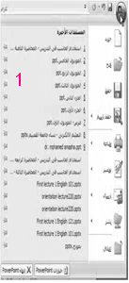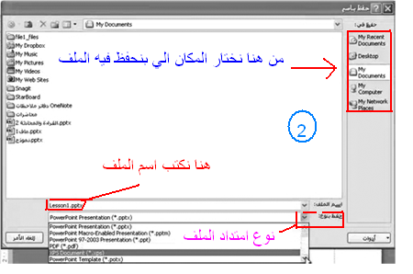

في مربع { حفظ بنوع } نجد قائمة نحدد منها النوع الذي نريده :
**إذا أردنا امتداد ppt .. نختار power point 97-2003 presentation ( *.ppt ) ثم نضغط زر { حفظ }
اذا اردنا ان نحفظه بصيغته الاصليه : نختار ابدأ ..حفظ بأسم .. نكتب الاسم ونختار مكان الحفظ ..ونضغط حفظ .
اما اذا اردنا ان نحفظ تعديل على الملف : نختار ابدأ ... حفظ

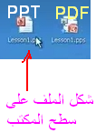
 واجهة برنامج الــPower Point ..
أولاً : شريط العنوان ..
و يظهر فيه زر start - اسم الملف - أدوات التحكم ( زر الإغلاق - التصغير - الاستعادة )
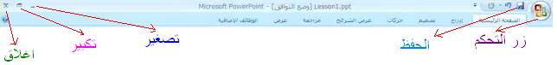
ثانيا : شريط القوائم ..
نجد فيه مجموعه من القوائم كل قائمة تظهر مجموعة من الأدوات أو الخيارات الخاصة
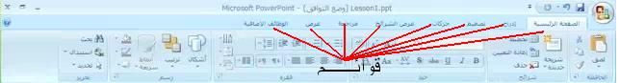
ثالثاً : الشريحة ..
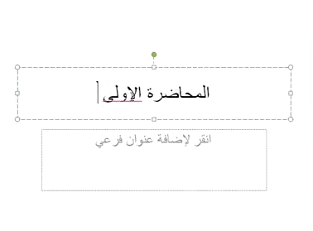
و هي التي يتم العمل عليها و كل شريحة تكون مستقلة عن الأخرى ..
 عند إضافة أي شيء ( صورة - نص ملف فيديو ... و غيرها ) إلى الشريحة يسمى ( كائن )
 كل كائن يمكن عمل له خصائص من .. { تغير في مظهره تحريكه - حذفه - نسخه ... }
 الشريحة أيضاً تعتبر كائن ... لأننا نستطيع تغير خصائصها من .. { تغير الخلفية - إخفاءها - نسخها ..و غيرها }

 خطوات العمل في برنامج الــPower Point ..
• إضافة شريحة جديدة :
يوجد طريقتين لإضافة شريحة جديدة و هي :
- من قائمة { الصفحة الرئيسة } ← نضغط مباشرة على زر { شريحة جديدة } .
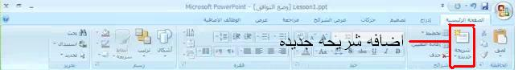
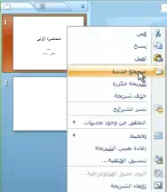
2.نذهب إلى الشريحة و نضغط { بالزر الأيمن للماوس } عليها فتظهر لنا قائمة نختار منها{ شريحة جديدة }

• لتغير تخطيط الشريحة :
يوجد ثلاث طرق لتغير تخطيط الشريحة و هي :
1. من نفس قائمة { الصفحة الرئيسة } ← نضغط على السهم الصغير أسفل زر { شريحة جديدة } فتظهر لنا قائمة بأشكال مختلفة من التخطيط .
2. بالنقر في وسط الشريحة { بالزر الأيمن للماوس } عليها فتظهر لنا قائمة نختار منها { تخطيط }
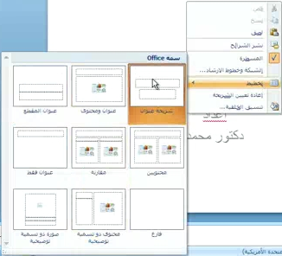
اذا نريدها مخططه او فارغه او..او ..الخ
اضغط على الشريحه نفسها واضغط الزر الايمن في الماوس اضغط على تخطيط واكتب في النص

• لتكرار أو حذف الشريحة : تكرار حذف
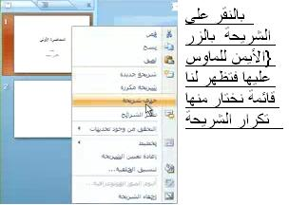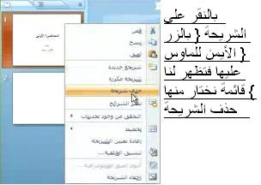

2. بالنقر على الشريحة { بالزر الأيمن للماوس } عليها فتظهر لنا قائمة نختار منها { قص }
• إعادة ترتيب الشرائح : عن طريق السحب { بزر الماوس الأيسر } و الإسقاط في المكان الذي نريد
 خطوات العمل على الشرائح :
• تنسيق الخلفية :
يمكننا تنسيق الخلفية بطرق مختلفة فيمكن لنا أن نجعل الخلفية ذات لون واحد أو نجعلها تحمل صورة أو مادة وذلك بالطريقة التالية :
بالنقر على وسط الشريحة { بالزر الأيمن للماوس } عليها فتظهر لنا قائمة نختار منها { تنسيق الخلفية }
يظهر لنا مربع { تعبئه }.. واختار اللون الي ابيه للخلفيه وممكن اقلل وازيد من الشفافيه للون
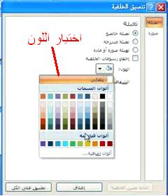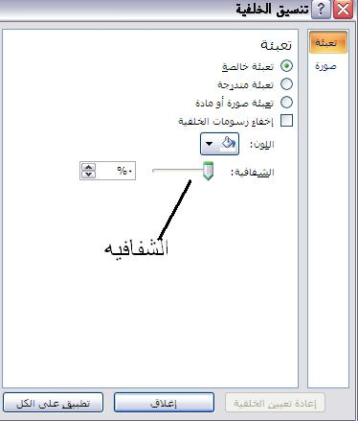
 إذا أردنا أن نختار تعبئه الخلفية بلون واحد نختار الخيار الأول { تعبئة خالصة }
إذا أردنا أن نختار تعبئة الخلفية بصورة أو مادة نختار الخيار الثالث { تعبئة صورة أو مادة }
بعد اختيار اللون أو الصورة أو المادة التي نريد يمكن لنا تطبيقها على كل الشرائح بالضغط على زر {تطبيق على الكل } ثم { إغلاق } .
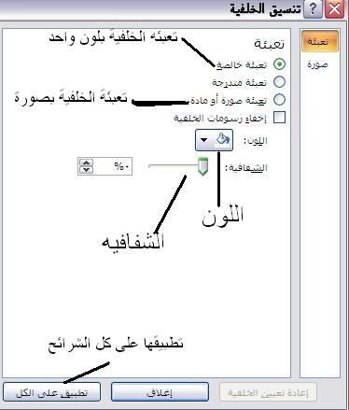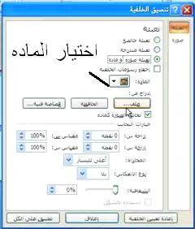

• تنسيق النص :
أولاً عند العمل على أي شيء يجب علينا تحديده ( تعليمه - تنشيطه ) .. أما :
أي شيء يحتاج للتعديل او التنسيق لابد من ان احدده في الاول ثم..بالسحب أو الجر - أو تحديد المربع .
يمكننا أجراء عدد من التنسيقات المختلفة للنص مثل : ( تغير الخط و حجمه - تغير لون الخط ) و ذلك من قائمة { الصفحة الرئيسة }
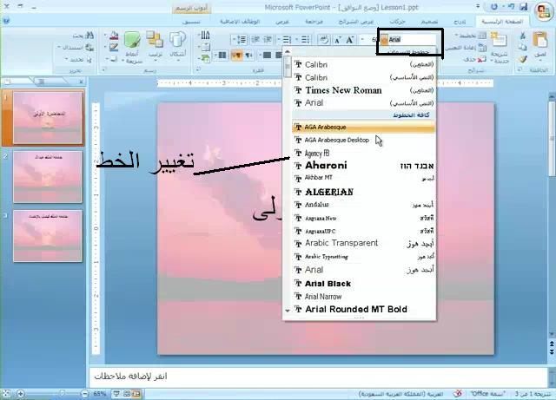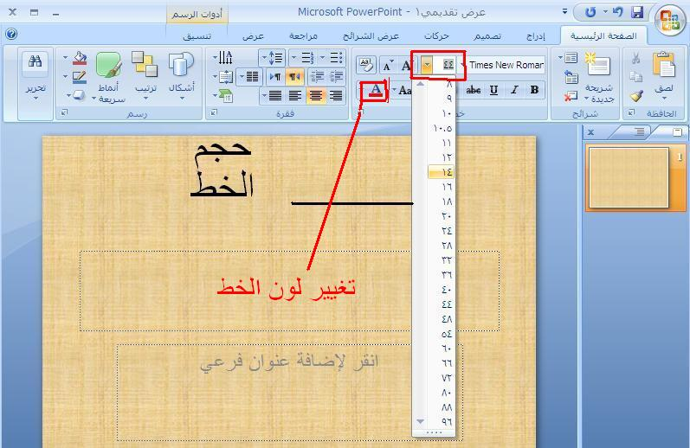
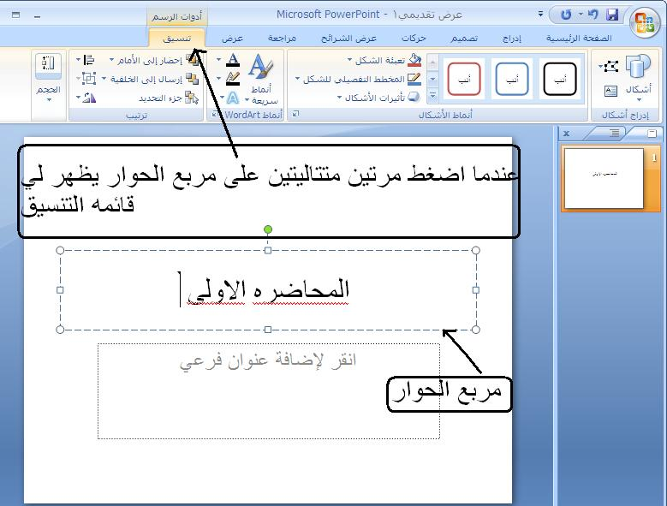
لرؤية العمل :عن طريق زر { F5 } و للتنقل بين الشرائح : عن طريق الأسهم - أو بزر الماوس { الأيسر }
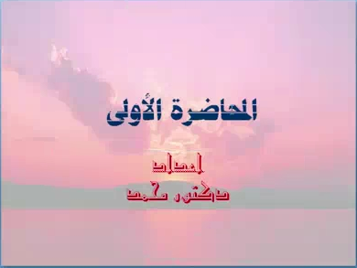
النتيجة النهائية لتعديلات النص

أي اضافه على الشريحه من قائمه (( ادراج )) اضافه نص او صوره او ملف فيديو او ..الخ

• إدراج مربع نص :
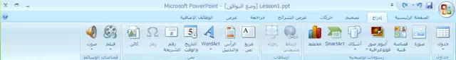
من قائمة { إدراج } ← نختار زر { مربع نص } ← بعدها نقوم بالرسم في المكان الذي نريد و نكتب النص

• تنسيق مربع النص أو النص :
نقوم بالنقر على المربع فتظهر لنا قائمة جديدة في شريط القوائم { تنسيق } نجد فيها العديد من التنسيقات التي يمكن عملها لمربع النص أو النص
بعض أشكال التنسيقات
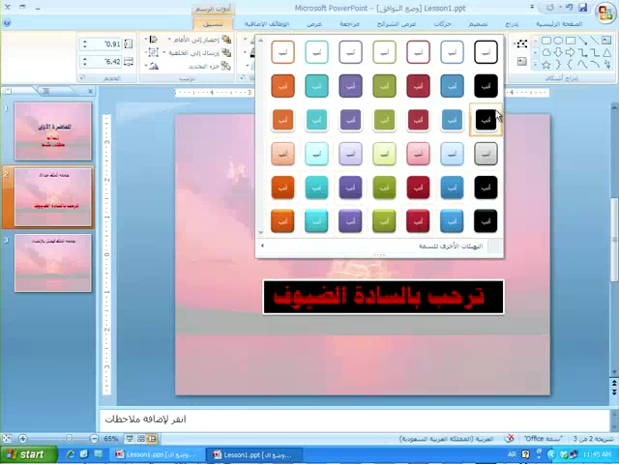
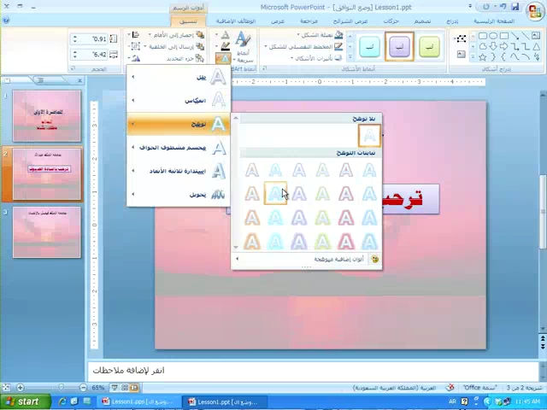

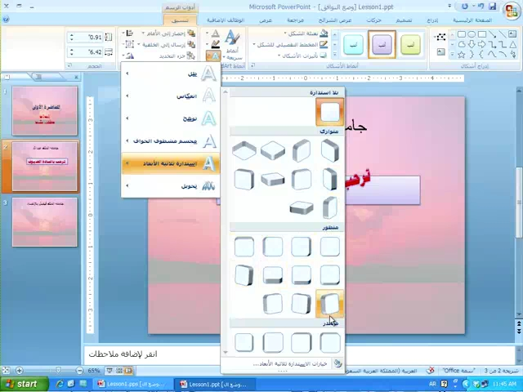
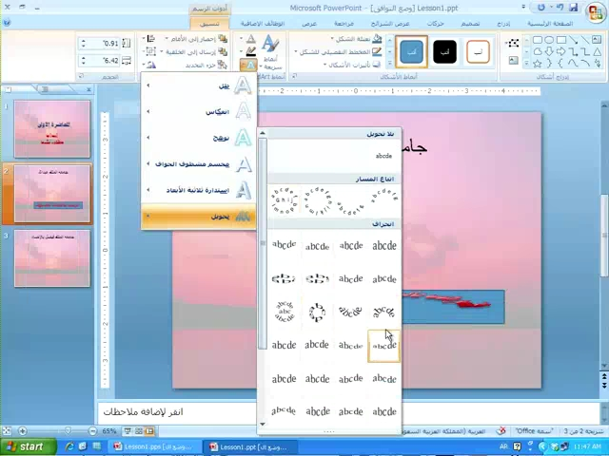

النتيجة النهائية للتنسيق ..
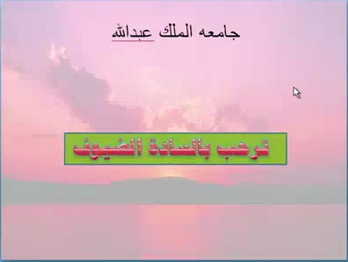

المحاضرة التاسعة
 المدونات blogs :
○مالمقصود بالمدونة ؟
هي أداة تتيح للمستخدم أن يقوم بالمشاركة بإبداء رأيه في موضوع ما و طلب الملاحظات ..
( يتم فيه تبادل الآراء مع الآخرين و إبداء الرأي و إجراء مناقشة عبر الإنترنت )
 يكون التدوين بشكل يومي و يمكن للمتحكم بتحديث التدوين من حين إلى آخر ..
 التدوين يعطي ثقة بالنفس للمستخدم عن طريق إجراء حوارات و إبداء الرأي .
 يوجد هناك مدونات تعليمية ( edu blog ) .. و هي منتشرة بشكل كبير باللغة العربية و الانجليزية ويتم فيه شرح درس معين
و هو وسيلة لكي يلتقي المعلم بطلابه و يتم فيه تبادل الآراء و مناقشة موضوعات معينة .
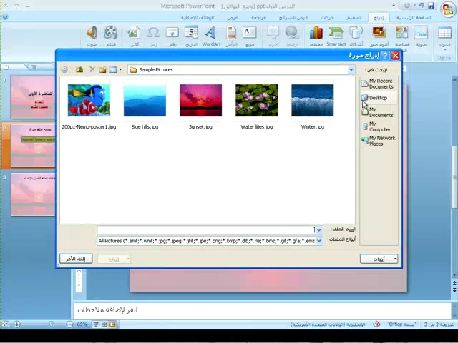
تابع شرح برنامج العروض التقديمية  تابع خطوات العمل في برنامج الــPower Point ..
•إدراج صورة على الشريحة : من قائمة إدراج نختار { أدراج صورة }تفتح لنا نافذة .. نختار الملف الذي نريد منه الصورة .. ثم نضغط { أدراج } .
- يمكن لنا التحكم في حجم الصورة بتصغيرها و تكبيرها .
- من قائمة التنسيق الخاصة بالصورة نستطيع التحكم بخصائص الصورة .. من عمل أطار و انعكاس و توهج و غيرها .
عمل حركة للكائن ( من نص أو صورة .. أو غيره )
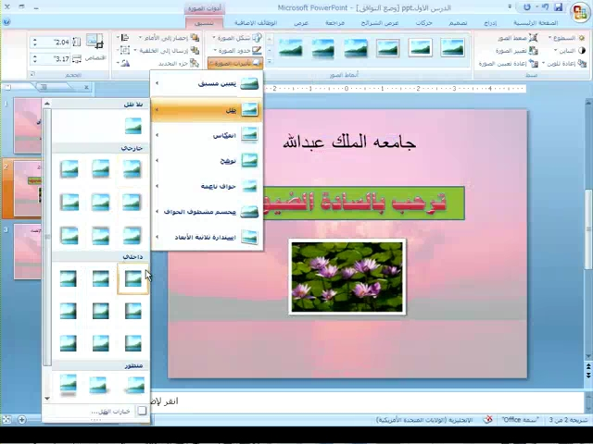
1. نقوم بتحديد الكائن الذي نريد تحريكه .
2. نذهب إلى قائمة { حركات } .
3. نختار { حركة مخصصه } .
4. ثم يظهر لنا مربع و نختار منه { إضافة تأثير } .
5. نجد قائمة من الحركات نختار {دخول } .
6. من { دخول} نجد قائمة من الحركات المستخدمة .. و للمزيد من الحركات نختار { تأثيرات إضافية } .
7. بعد اختيار الحركة نضع على { موافق } .
8. يمكن لنا التحكم في خصائص الحركة فلكل حركة خصائص و هي :

أ. وقت ظهور الحركة ..
- البدء عند النقر ( أي ظهور الحركة عند الضغط على الماوس ) لابد ان احدد الكائن الذي سأحركه
اضغط على قائمه حركات واختار حركه مخصصه احدد الكائن الذي سأضيف اليه الحركه واضغط على اضافه تأثير واختار التاثير الذي
اريده او ادخل على تأثيرات اضافيه وتخرج لي قائمه بتأثيرا اكثر ونختار كل حين تأثير ونختار المناسب
- بدء مع السابق ( أي تبدأ الحركة تلقائياً عند فتح الشريحة - ظهور الحركات جميعها في نفس الوقت )
- البدء بعد السابق ( أي أن تظهر الحركة بعد الحركة السابقة ) .
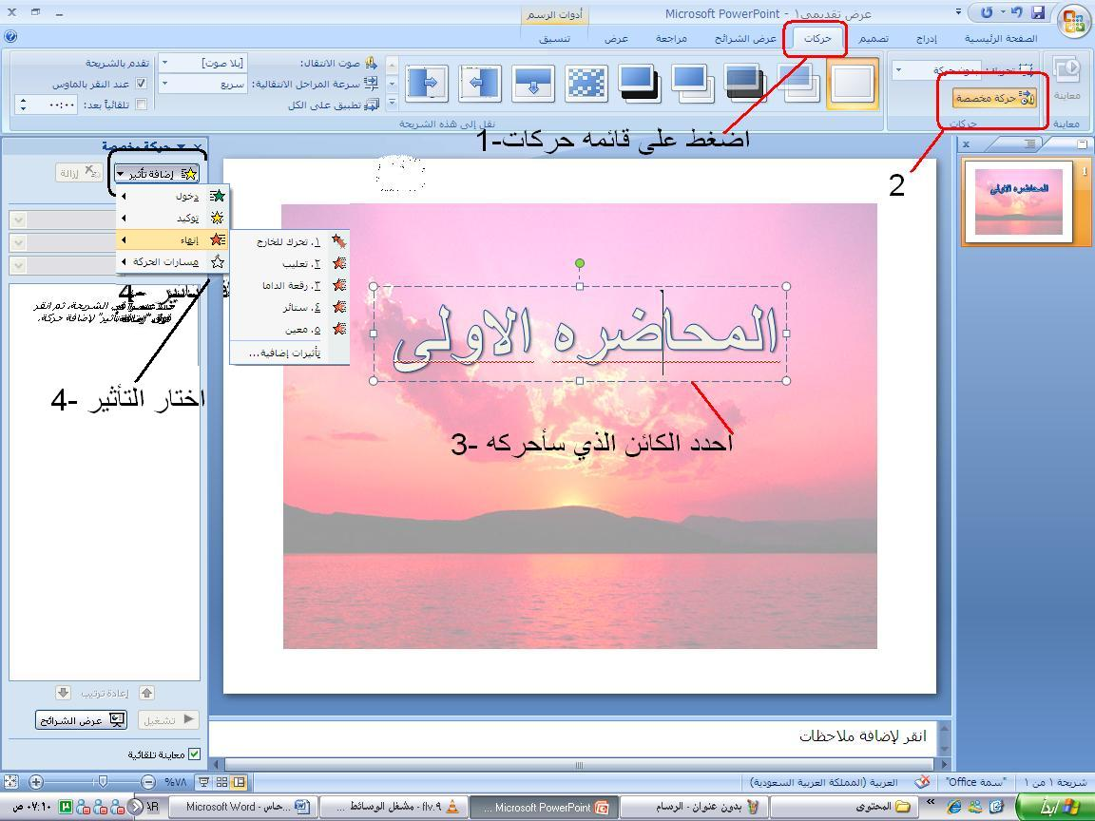
لما اختار الحركه هي نفسها لها خصائص اضبطها لها :
- متى تظهر الحركه ..لما اضغط ع الماوس او تفتح لوحدها .. نذهب الى البدء(( 1 )) نختار عند النقر أي نقر الماوس او مع السابق أي
ان كل الكلمات تظهر مع بعض او بعد السابق أي ان توجد الكلمه ستتحرك قبلها ونختار من رقم((3)) السرعه الذي نريد النص
ان يعرض فيها ..سريع او سريع جدا او بطيء..الخ اما الاتجاه(( 2 )) نختار اتجاه دخول النص هل من اليمين او اليسار او من الاسفل ..الخ
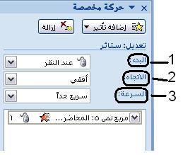

الأرقام التالية للحركات
ب. سرعة الحركة ..
نستطيع التحكم في سرعة ظهور الحركة ( سريع - سريع جداً - متوسط .... إلخ )
ملاحظة : لكل حركة رقم يظهر بجانبها .. رقم 0 : يكون مع السابق - بعد السابق رقم 1 : تكون الحركة عند النقر و تليها 2 واستطيع
ان ابدل الحركات امسك الحركه بالماوس واسحبها للمكان الذي اريد ان ابدلها معه
لحذف أو إزالة حركة :  نقف على الحركة التي نريد حذفها ثم نذهب إلى الحركة في صندوق الحركات و من السهم على الذي جانب الحركة نختار { إزالة } | 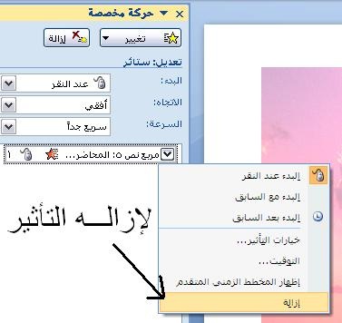

○لتبديل أماكن الحركات : يكون ذلك من اللوحة الخاصة بالحركات عن طريق سحب الحركة للمكان الذي نريده .
•لرسم شكل :  من قائمة إدراج نختار { أشكال}تظهر لنا قائمة بالأشكال الموجودة .. نختار الشكل الذي نريد و نقوم برسمه على الشريحة  - يمكن لنا تغير خصائص الشكل و عمل حركة له .  - لتجميع شكل مع نص ..  نقوم برسم مربع عليها ثم ندمجها عن طريق الضغط على زر ctrl + G .  - عند رسم شكل فوق نص يمكن لنا أن نجعل الشكل في الخلف عن طريق قائمة {الصفحة الرئيسة } ثم نختار { ترتيب } ثم نختار إرسال إلى الخلف  ونستطيع ان نضيف اليها تأثير كما ذطرنا سابقا.. | 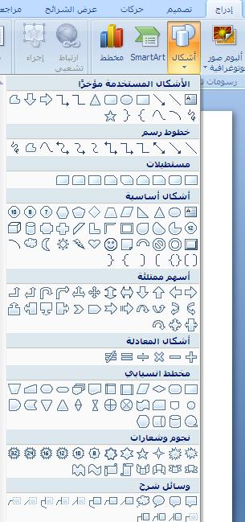

نماذج لبعض الأشكال ..
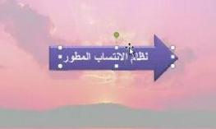


استطيع ان اضع شكل خلف أي نص اذهب للاشكال واضع الشكل على النص واذهب للصفحه الرئيسيه اختار ترتيب واضع الشكل خلف الكلمه او ارسل الكلمه الى الامام واستطيع ان انسق الشكل واغير فيه كما اريد | 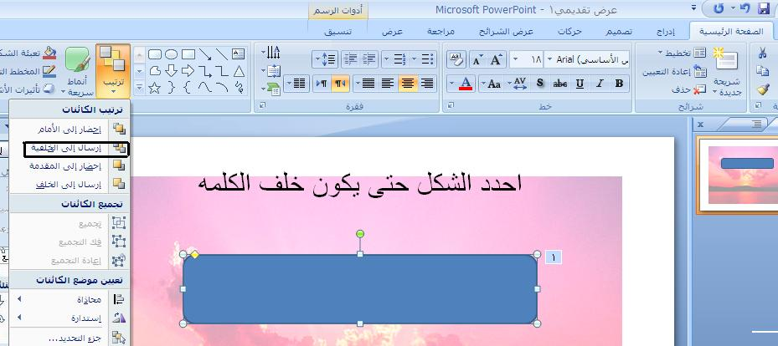

لرسمSmart Art ( الأشكال الجاهزة ) :
من قائمة إدراج نختار {Smart Art } ثم تظهر لنا قائمة بالأشكال نختار الشكل الذي نريد  - ثم يمكن لنا الكتابة داخل الأشكال عن طريق الضغط على المربع الذي يوجد به أسهم بجانب الشكل ثم يظهر لنا مربع نستطيع الكتابة منه .  - يمكن لنا تنسيق الشكل وذلك بالضغط مرتين على الشكل فتظهر لنا قائمة { تنسيق } و هي خاصة بها  - يمكن أيضاً عمل حركة للشكل من { حركة مخصصة }  - يمكن لنا إضافة شكل زائد إلى الأشكال عن طريق الضغط على  { Enter } .  استطيع ان انسقها واختار أي شكل يناسبني واختار تنسيق لها والونها كما اريد ونستفيد منها لتصميم درس تعليمي  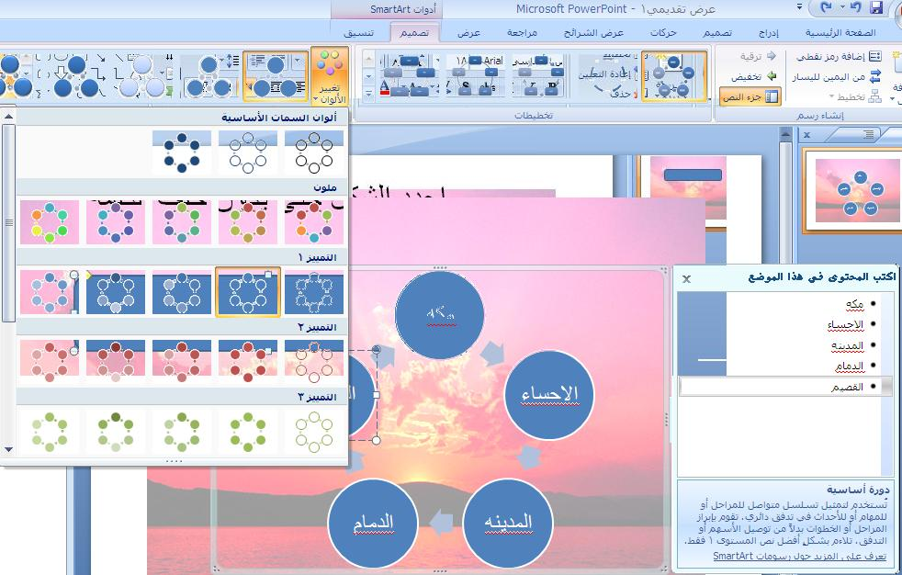 | 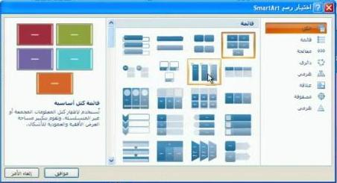  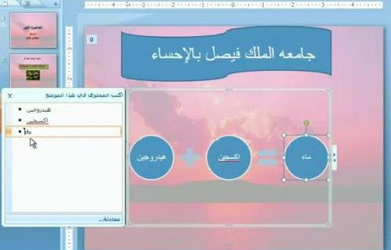  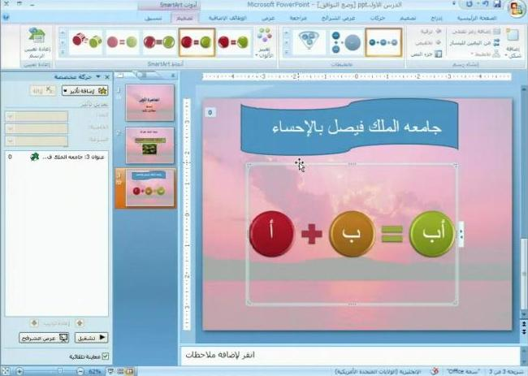

•استخدام ( القوالب الجاهزة ) لتصميم الشريحة :
يمكن لنا الحصول على قوالب جاهزة ومنسقة لتصميم الشرائح وذلك من قائمة { تصميم }  ويمكن لنا التحكم في ألوانها و تنسيقها | 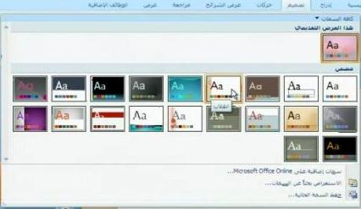

نموذج لقالب جاهز
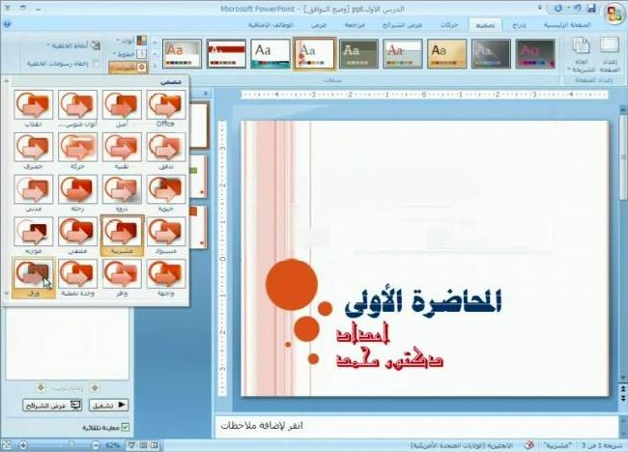
•

لعمل رسم بياني :
من قائمة { إدراج } نختار { تخطيط } تظهر لنا قائمة بأشكال التخطيط نختار الشكل الذي نريد  بعدها راح تنقسم الصفحة إلى جزأين كما في الصورة  وفي الجزء الذي يوجد به جدول نقوم بكتابة البيانات التي نريدها و بعد أن ننتهي نقوم بإغلاقه ثم سوف نجد البيانات التي كتبناها موجودة في الرسم البياني .  - يمكن لنا عمل تنسيق له من قائمة التنسيق الخاصة فيه و كذلك عمل حركة من { حركة مخصصة }  و يمكن لنا عمل تنسيق خاص لكل عمود من الأعمدة | 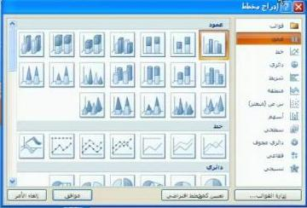  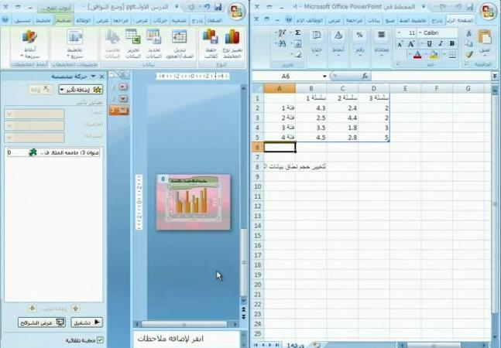  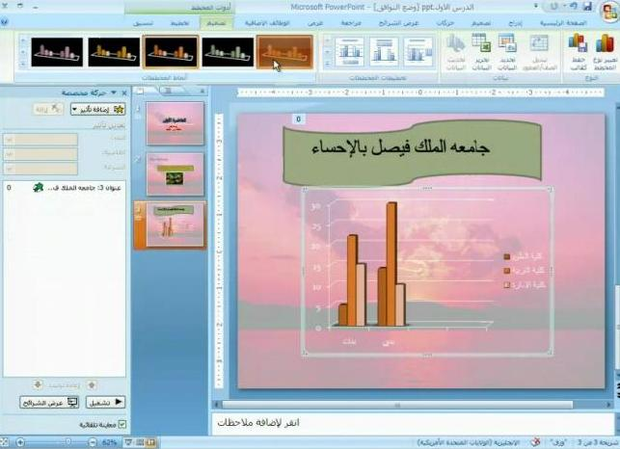

المحاضرة العاشرة
•عمل ارتباط بين الشرائح :
عمل ارتباط بين الإيقونة و بين الشريحة }  1. نقف على الشكل الذي نريده .  2. نضغط كلك يمين بالماوس ثم نختار { ارتباط تشعبي }  3. تفتح لنا نافذة نختار منها { إشارة مرجعية } ( إذا أردنا عمل ارتباط بشريحة من الشرائح )  4. ثم نختار رقم الشريحة ثم { موافق } | 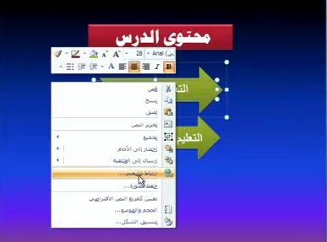  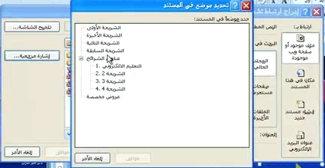

•عمل ارتباط العودة من خلال أشكال :  يمكن لنا عمل ارتباط العودة للصفحة السابقة من خلال ..  قائمة { أدراج } ثم أشكال ثم { أزرار و إجراءات } و تفتح لنا نافذة نختار زر الارتباط  ويمكن لنا عمل زر عودة كما في طريقة الارتباط التشعبي السابقة | 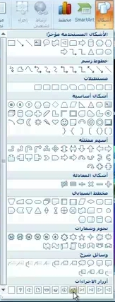  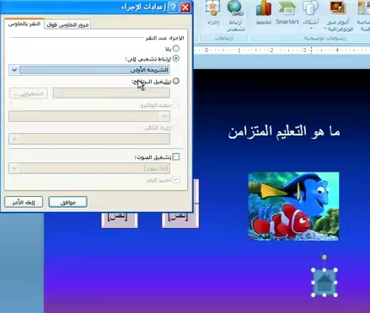

•  عمل ترقيم للشرائح :  من قائمة { أدراج } ثم { رقم الشريحة } ثم تفتح لنا نافذة ثم نختار { تطبيق على الكل }..  و يمكن لنا تنسيق الأرقام .  •عمل رأس و تذليل للصفحة :  من قائمة { أدراج } ثم { رأس و تذليل } ثم تفتح لنا نافذة ثم عند تذليل الصفحة و نكتب ما نريد ثم نختار { تطبيق على الكل }..   يمكن لنا عمل تنسيق .. و لتكرار التنسيق على جميع الشرائح نقوم بتنسيق الشريحة الأولى ثم الذهاب للشريحة الثانية و نضغط على زر F4 و هكذا مع بقية الشرائح .   يمكن لنا وضع التاريخ و الوقت من نفس النافذة . | 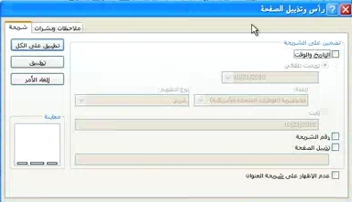  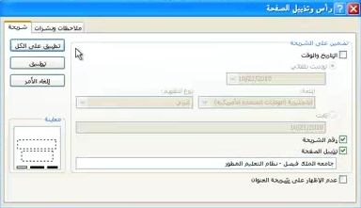

 | •أدراج ملف فيديو :  من قائمة { أدراج } نختار { فيلم } وثم نختار { من ملف }  ثم نختار الملف ثم نضع { أدراج }  ثم سوف تظهر لنا نافذة نسأل هل نريد العرض أن يكون ( تلقائي ) أو ( عند النقر ) نقوم باختيار أن يكون العرض ( تلقائي ) .. |  | 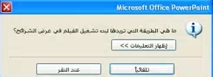
 | •عمل تلميح على شكل أو صورة :  عن طريق عمل ارتباط تشعبي .. ثم { تلميح الشاشة }  ثم نكتب في المربع ..  و لعمل تلميح على شكل دون عمل ارتباط له بشريحة أخرى نقوم باختيار نفس الشريحة الموجود فيها الشكل لعمل الارتباط  •أدراج ملف صوت :  من قائمة { أدراج } نختار { صوت } وثم نختار { من ملف } أو نختار { تسجيل صوت }  و تسجيل الصوت يكون عن طريق { المايك } |  | 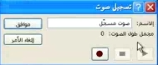  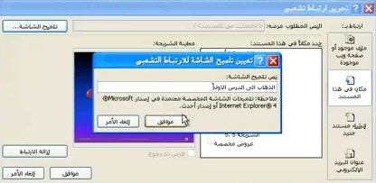
 | •عمل حركة للانتقال بين الشرائح :  من قائمة {حركات } نختار { الحركة الانتقالية بين الشرائح} و نختار الحركة التي نريد ..  و يمكن لنا تطبيق الحركة على كل الشرائح أو نختار حركة لكل شريحة  و يمكن لنا أن نضيف صوت للانتقال من نفس القائمة |  | 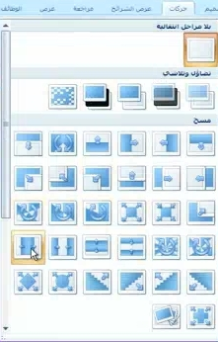

المحاضرة الحادية عشر
الجي ميل Gmail
هو يسمى بريد قوقل .. سيكون الاكثر قوه وتلقائيه في الفتره القادمه لانه من مكونات الويب 2 لم تقدم القوقل في التعليم أي شيء فعملت الجي
ميل حتى يكون لها دور مهم .
مميزاته :
1-يعطي مساحه تخزينيه كبيره جدا تصل الى 7000 ميغا بايت
2-امكانيه الحفظ التلقائي
3-خاصيه الرد التلقائي :مثلا سافرت الى الحج ولا استطيع ان ارد على الايميل اشغل خاصيه الرد التلقائي واكتب رساله لتصل الى أي
شخص يرسل لي ايميل في هذا الوقت .
4-الرسائل المزعجه لاتظهر فيه
5-الكشف التلقائي عن الفايروسات

6-لديه خاصيه الرسائل بالجوال واستخدام المستندات على الانترنت والترجمه ..اصبحت خدماته كثيره مقارنة بالماضي
لادراج صوت في الشرائح ..اضغط على ادراج ..اذهب للصوت واختار من القائمه الصوت الذي اريد ان ادرجه في الشريحه . واضغط موافق  تخرج لنا نافذه هل يشتغل تلقائي او لا ..نختار تلقائي بعدها موافق  لما ادرج ملف الصوت يكون له خصائص خاصه له لما اشغل عرض الشرائح يعرضها لنا مع الصوت  حتى اخفي الجزء الموجود في الشريحه الي يخص الصوت احدد الصوره الي تخص الصور واذهب الى خصائص واختار اخفاء اثناء العرض  ولو اردت ان ادرج الصوت في كل شريحه اذهب الى تشغيل الصوت عبر الشرائح ونستطيع ان نضبط مستوى الصوت في الشريحه | 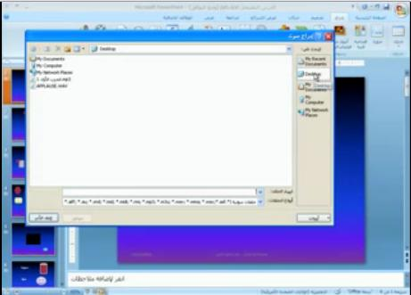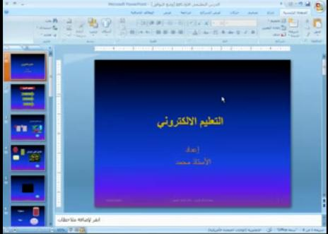  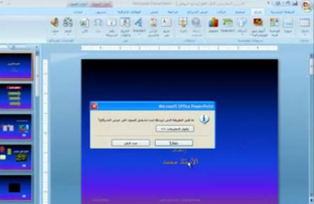  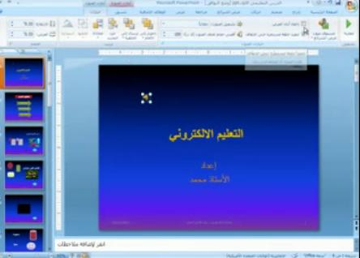
استطيع ان اسجل صوت وادرجه في الشريحه  اذهب الى قائمه ابدأ ...البرامج ...البرامج الملحقه ..تسجيل الصوت ..ولا بد من تشغيل المايك حتى يسجل الصوت  بعد التسجيل نحفظه على سطح المكتب ونضيفه للشريحه الذي نريد ان نضيف لها الصوت |  | 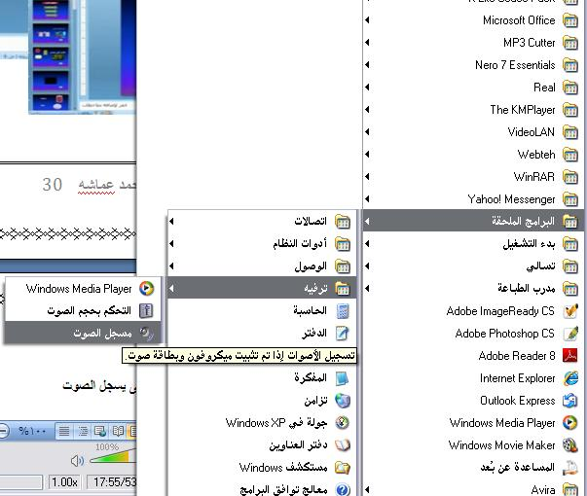

برنامج الكورس لاب :
اثبت البرنامج واشغله واعبي البيانات
1-الاسم الاول 2- الاسم الثاني 3- البلد 4- الشرك هاو مكان العمل 5- الايميل 6- بعد الانتهاء من البيانات اضغط next
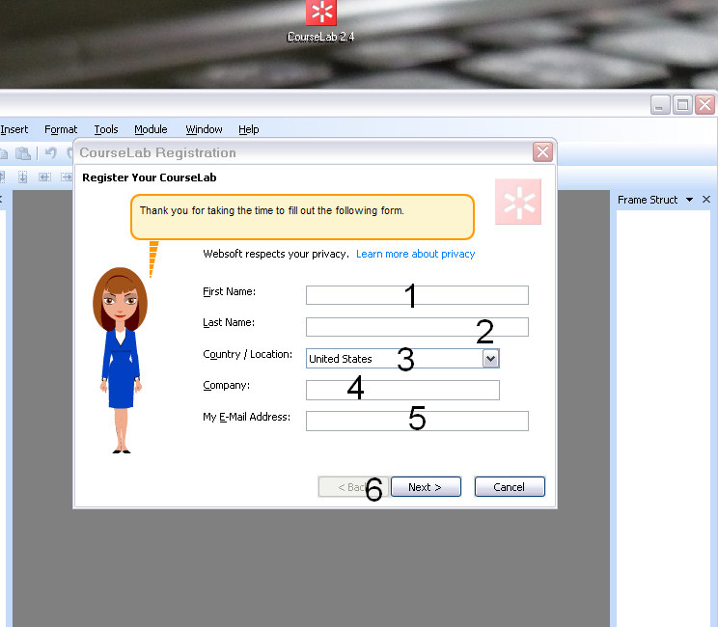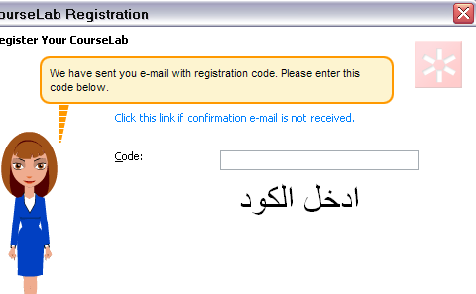
ضروري تعبي البيانات وبيرسلوا لك كود فتح البرنامج على الايميل واذا مالقيته في الايميل تلقاه في الجينك ميل وتضع الكود ويفتح لك البرنامج
على طول
وهذا البرنامج يوجد فيه شريط الادوات وهو للاستخدام السهل للقائمه وبعدها البناء التركيبي من الشرائح او الدروس الي ينعملها ومن الاشياء
المهم ان كل مديول يتقسم الى 3 اشياء .. (( العنوان – مستر – النورمل )) وعندي جزء كبير بنستخدمه في تصميم الدرس في هذا البرنامج
واستطيع ان احفظ العمل مثله مثل أي برنامج

(((((رابط البرنامج www. CourseLab.com ))))
الخطوات التاليه لتثبيت وتفعيل البرنامج
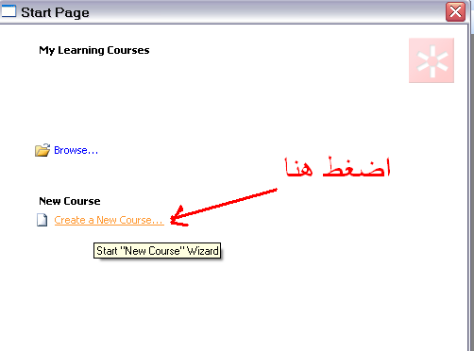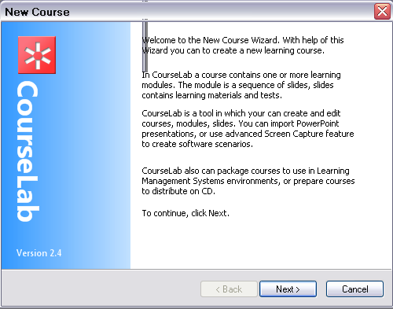
رقم واحد اكتب اسم الماد هاو الدرس الي بسويه  رقم 2 اكتب اسم الملف الي بينحفظ الدرس فيه  رقم 3 اختار مكان حفظ الملف  4 اضغط على كلمه next | 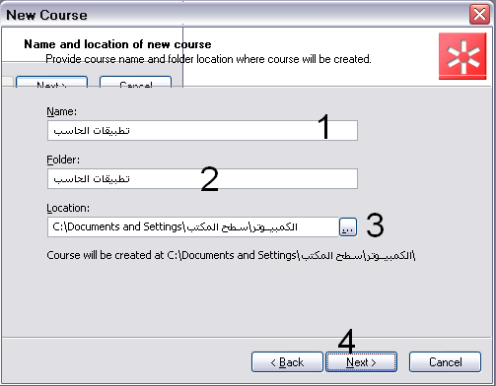
بيقسم الدرس من مجموعه من المديولات .. نسمي اول مديول الدرس الاول واختار التصميم الي يحعجبني واقوله Next  يفتح لي الكورس للدرس الاول للحاسب | 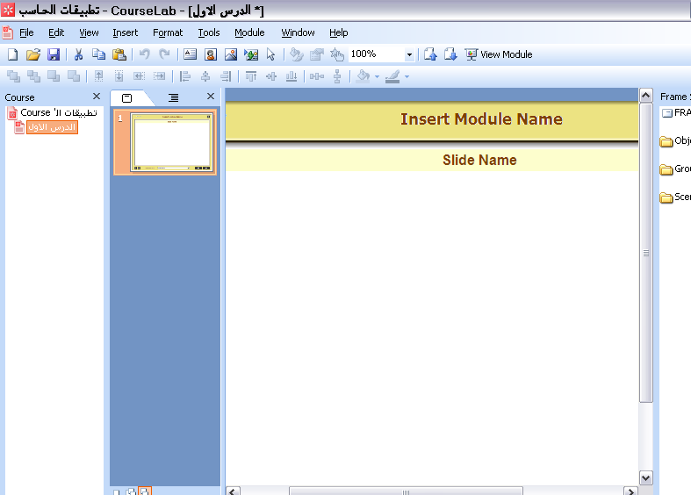

المحاضره الثانيه عشــــــــــر
نختار اربع شرائح ((ادراج )) شرائج يشرح لنا اجيال الحاسب واذا اردنا ان نضيف مديول ثاني خاص بالبريد الالكتروني اختار اول
شريحه واختار الكورس واضغط على الزر الايمن واختار جديد (( new )) واختار مديول بتطلع لي نافذه لاختيار القالب الجديد ونختار موافق .
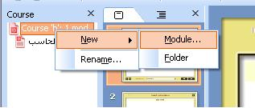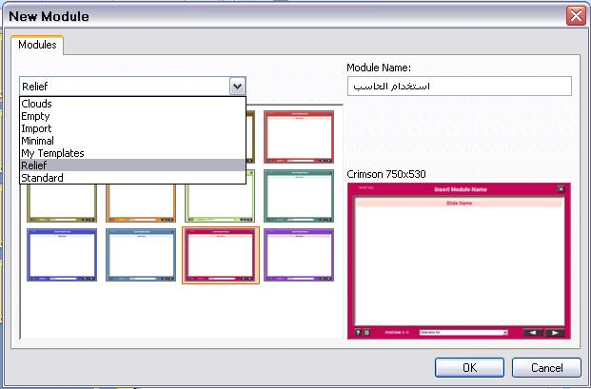

بعد ما اضغط اوك يطلع عندي بهذا الشكل واروح اضبط الخصائص حقها الخصائص الـ3 الي تكلمنا عنهم سابقا .. العنوان والمستر والنورمل ..
اروح في البدايه على العنوان واضغط بالزر الايمن مرتين على العنوان بتفتح لي نافذه عشان نكتب عليها اكتب العنوان الي تبيه وتقدر تحط
عليه شعار او أي شي تبيه .واغير لونه وحجم الخط ...
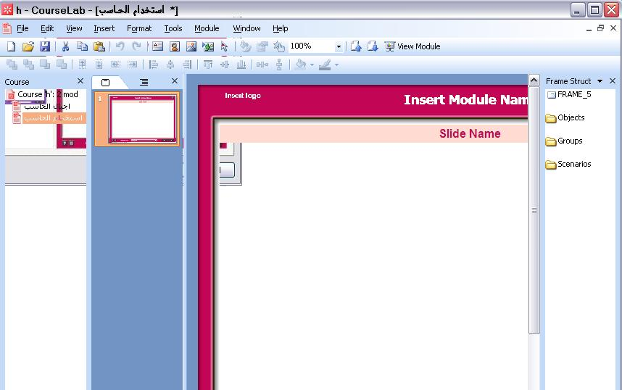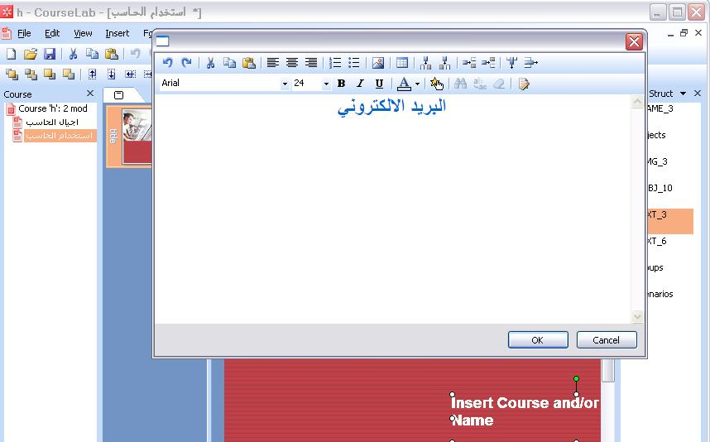

نذهب للمستر و اضيف الكتابه الي ابيها 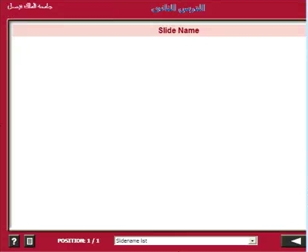
واستطيع ان ادرج شريحه جديده من ادراج ..شريحه جديده ..ثم اكتب الدرس الي ابيه

كيفيه ادراج الصور في الشرائح .. نختار insert بعدها نختار object تطلع لنا خيارات كثيره وجميله في يمين الصفحه .. بنتعرف وبنتعلم اول شي على الشخصيات  استطيع ان اجعل هذه الشخصيه تتكلم .. (( مثلا سوف نتناول هذا الدرس ..الخ))  اضغط مرتين على الصوره وتنضاف الصوره للشريحه وكل كائن له خصائص اضغط على صوره الكائن مرتين وتطلع لنا خصائصها  كلمه ((balloons )) اقدر اضيف منها شكل الرسمه الذي اكتب فيها النص واقدر اغير اتجاه السهم واخليه على اتجاه الرجل واستطيع اغير اللون  وعشان اكتب داخله اضغط مرتين عليها وافتح مربع النص واكتب فيه | 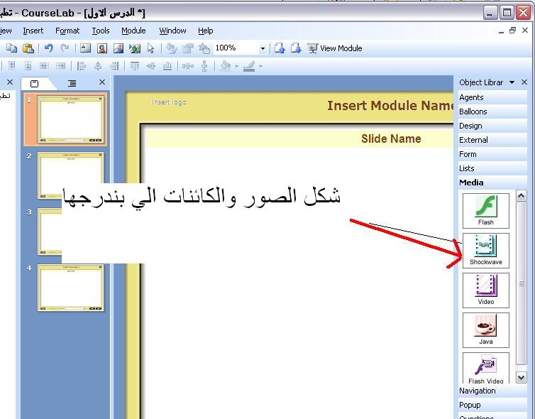  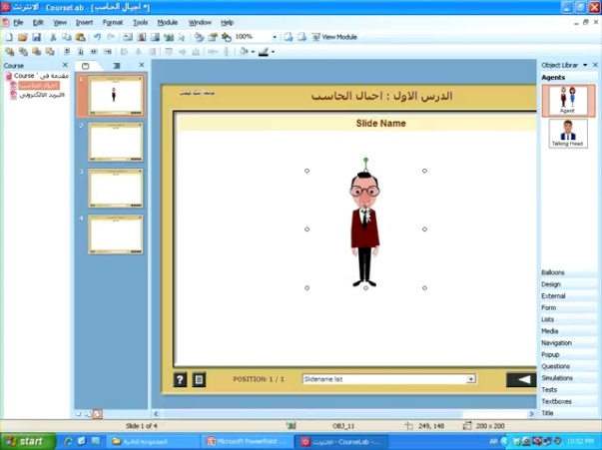  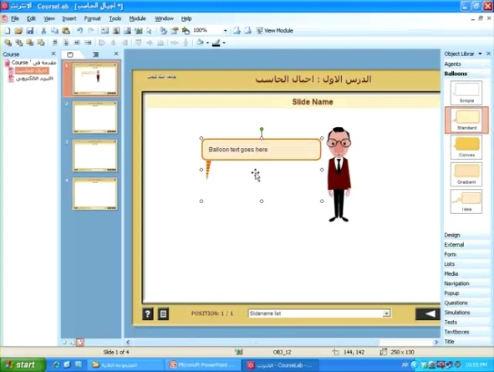  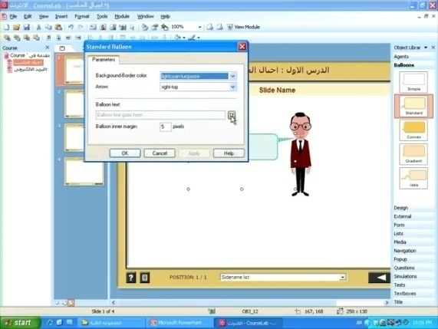

انتقل للشريحه الثانيه وادرج مربع نص واكتب فيه واكبر الحجم واغير لون النص واغير الخط واستطيع ان اغير مربع النص مثل ما اريد بعدها اضغط موافق  ولو اردت ان اكتب عن الجيل الاول افتح التكست بوكس واكتب فيه المعلومات الي عن الجيل الاول (( اكتب عن الدرس ))  أي شيء اريد ان اغير فيه او أي شيء (( اضغط مرتين ))  بعدها اذهب للشريحه الي بعدها واكتب عن الجيل الثاني اتبع نفس الخطوات السابقه | 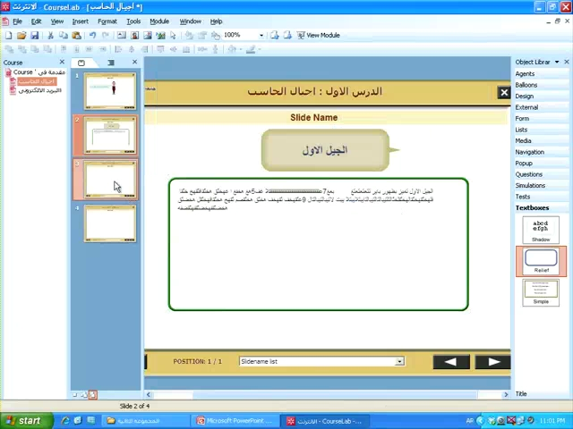

بعدها نضغط على view mudol تطلع لنا الصفحه الرئيسيه من التايتل الي ضبطناه من قبل يكون على النورمل اول مانفكر ان اجري عمليه
التصميم اكون موجود على النورمل اما التايتل والمستر يكون من الضوابط ..فهذه الفروق لابد ان نعرفها لان هذا البرنامج مصمم للعمل وفق
للمعايير العالميه وهي معاييس سكورم وهو ان يكون للمديول مقدمه ... اذا اردنا ان نعرض الـنورمل وبعدها view mudol فتظهر لنا ..
ونستطيع ان نحرك الصوره وان نجعله يتكلم ويتحرك ...لما انتقل الدرس محتواه يتغير لكن المستر لايتغير وهذه من معايير سكورم لابد ان يكون
عندنا ضبط غير البوربوينت كل شريحه لو وضبط تشتت ذهن الطالب ..فلما اركز له على مستر معين لايتشتت ذهنه ويكون تركيزه اكثر ..
لما انتقل للشريحه الرابعه ..نتكلم عن الجيل الثالث للحاسب ..اضيف بالون (( مربع النص )) واكتب فيه..الخ كما سبق شرحه و الكلام عنه .....

المحاضرة الثالثة عشر والاخيره
الويكي:
هو موقع على الانترنت وهي لغه ((هاواي)) .. هي يعتبر كآداه تتيح للمستخدم مساحه تعاونيه على الانترنت استطيع ان اتواصل مع الناس
من خلاله .. واستطيع ان اضيف للموقع لكن بموافقه مدير الموقع ويتيح لي مساحه كبيره من الاضافات التي ممكن ان تساعدني في المشاركه
في آرائي وافكاري ..

البودكاست :
هي اختصار لكلمه ..(( أي بود برود كاست)) موقع يسمح لتشغيل الوسائط وبثها عبر الانترنت ((الوسائط المتعدده )) استطيع ان انشأ موقع
على الانترنت واضع فيه المحاضرات واسمح لبعض من المستخدمين بالدخول لمشاهده المحاضرات .. لكن لابد على المستخدم ان ينزل برنامج
أي تون اول ماينزل علىا لكمبيوتر أي اضافه في الموقع تنزل تلقائيا على الكمبيوتر وميزته اني استطيع ان اشغله في ام بي 3 وام بي 4
والبلاك بيري ...الخ

تابع تصميم درس بسيط ببرنامج الكورس لاب:
استطيع ان اضيف الوسائط للشريحه مثل ملفات الفيديو من الخيار ((ميديا )) طالما انه كائن استطيع ان اضع له خصائص اضغط عليه وابحث عن ملف الفيديو .. مثلا اخذه من سطح المكتب او من فلاش واضغط موافق ..بعدها يعرض لي الفيديو وحتى اتحكم بالفيديو اذهب للخصائص واختار بلاي كنترول واختار full بيعرض لي الفديو اقدر اتحكم في الصوت واقدر اوقفه واشغله ..الخ واستطيع ان اضع صوت واتبع نفس الطريقه للفيديو | 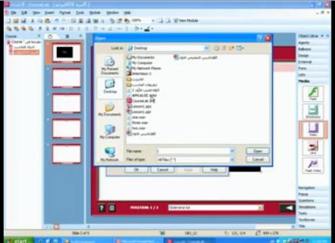

ونستطيع ان اضع اسئله اختبار جميعها من الكائنات .. توجد خيارات جميله وكثيره في الكائنات الذي تثري الدرس وتجعله جميل ..
ونستطيع ان اخذ كائن من الجهاز ..
اذهب الى test اضغط عليه حتى تطلع لنا الخصائص
اضع السؤال وبعدها اكتب الاجوبه من علامه الـ (( + )) واحدد على الجواب الصحيح واضغط موافق واكرر العمليه حتى
تكون عندي 4 خيارات للسؤال
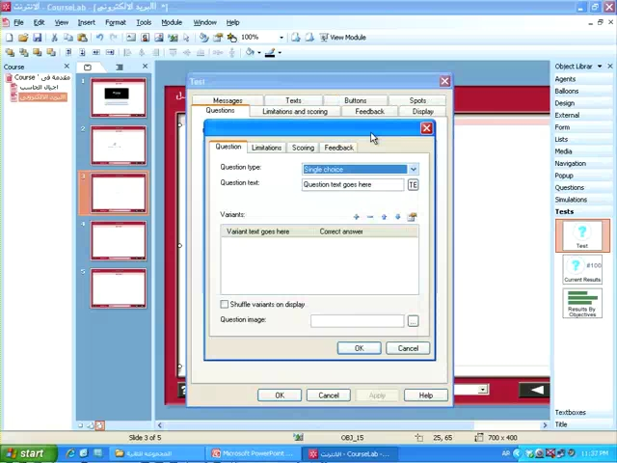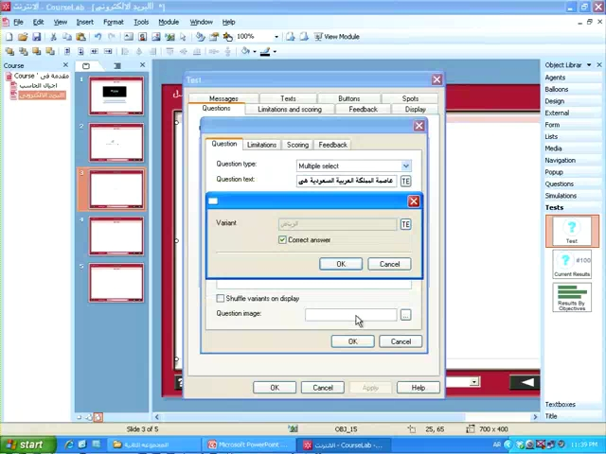
مثلا التعليم الالكتروني  المتزامن والغير متزامن والتقليدي اختار قائمه ليست ((lists )) واضغط عليه حتى تطلع لي الخصائص واكتب انواع التعليم الالكتروني واضيف الى القائمه عن طريق علامه (( + )) واستطيع ان ارى الخصائص واتحكم في التأثيرات الخاصه به | 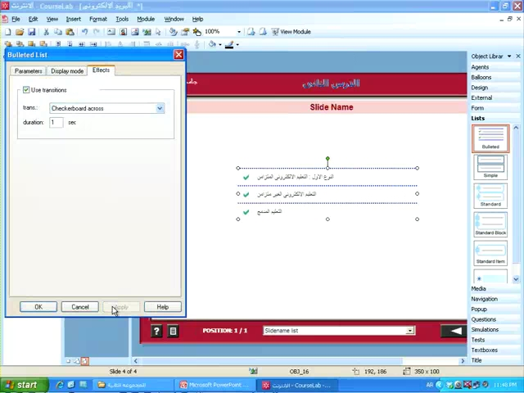

كيف احصل على الملف النهائي للعمل  ممكن اطلعه في اكثر من صوره كيف انشره في السوق ..ممكن ان يخرج بشكل تنفيذي ((exefile )) ممكن ملف مضغوط (( zipfile )) ممكن تكون في سكورم فايل . اذهب الى قائمه ملف (( بوبلش كورس )) واضع الوصف المناسب له بعدها اضغط ((next )) بعدها اختار شنوا لصوره الي ابيه يطلع فيها ع السوق | 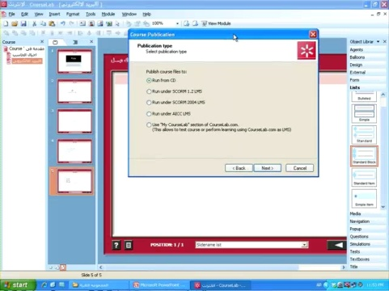

الاختصارات المهمه الي بتجينا في الاختبار
وحدات المعالجة المركزية | وحدة المعالجه التحكم | وحدة الحساب والمنطق
( CPU) | (( CU )) | ((ALU ))

الذاكره الدائمه | الذاكره المؤقته | الاسطوانه الصلبه | الاسطوانه المرنه | الاسطوانه المرنه
((ROM)) | ((RAM)) | (( C )) | 3.5 ويرمز لها A | 5 وربع ويرمز لها B

Compute Assited Instruction | Compute Assited Learning | استخدام الحاسب في اداره العمليه التربويه
( CAI )  هو استخدام الحاسب بوصفه وسيله مساعده في برامج التدريب وغيرها ولا يدخل فيها البرامج التي تركز على التعليم الذاتي | ( CAL )  يتم التركيز على البرامج التي تركز على التعليم الذاتي مثل برامج التعليم الخصوصي | ( Computer Managed Learning )  (CML )

مزود خدمة الإنترنت | بروتوكول الاتصال بالانترنت | مزود خدمه الانترنت | التعليم التعاوني الجماعي | القوائم البريديه | برامج المحادثه
((ISP | (( TCB IP )) | ((ISP | sns | ( list ) | (IRC)

تقنيه انترنت وفق معايير محدده تعريف هندرسن | انظمه أداره التعلم | نظام إدارة المقرر
SCORM | (LMC ) | (LMS)

........................................................................ أنتها .................................................................................

أسئلة تطبيقات الحاسب في التعليم

اهم ماقيل في المحاضره المباشره ..
*المصطلحات المطالبين بها
مصطلحات عن التعليم
تركيبات الحاسب
الاجزاء الماديه الهاردويير
والتعلم الالكتروني
وراح يكتبها بملف وورد ويعطينا اياها
*الجزء العملي بالاختبار
ماراح يجيب كيف تقومين كذا و كذا
بيجيب
استخدام البرامج
مفردات الملف
يعني بيجي العملي بشكل نظري
*يقول اشاعه
انه المحاضرات من 8 -13 ملغيه
مافيش حاقه ملغيه
*مطالبين بالجزء العملي
درس يحدده
راح نصممه ع حسب مطلوبه منا بواحد من البرنامجين يعني اختياري
ونرسله لايميل الدكتور
mw_amasha@yahoo.com
لانه عليه 10 درجات
ع حسب الشكل الدرس واتقانه راح يعطي 10 درجات
*المحاضره 14 مراجعه
*يقول بيحط مراجعه وبينزلها
*العلماء معنا
كل عالم وانجازاته
عددهم 4

العتاريف و الاختصارات والرموز والعلماء
وحدة المعالجة المركزية اختصاره ( CPU )
وحدة المعالجة (التحكم Control unit ) اختصاره ( CU )
وحدة الحساب والمنطق Arithmetic Logic Unit : اختصاره ( ALU )
مسميات الحاسب
1-Compute Assited Instruction واختصارها ( CAI )
2- Compute Assited Learning واختصارها ( CAL )
استخدام الحاسب في إدارة العملية التربوية ( Computer Managed Learning ) اختصاره (CML )
برامج المحادثة وتسمى (in ternet relag chat) اختصارها ( IRC )
نظام إدارة المقرر ( learning management syste ) اختصارها (LMS )
الحاسب / عبارة عن جهاز الكتروني وظيفته ادخال البينات وتحويلها الى معلومات بعد معالجتها
الفيروس المتطفل / هو الاكثر شهرة ويسمى تقليدب لانه يصيب الملفات التنفيذيه ( البرنامج المشغل )
الفيروس المقيم في الذاكرة / وهو خطير يشتغل عند القيام بتشغيل البرنامج
فيروس قطاع بدء التشغيل / وهو على حسب التحميل على الجهاز حيث وقت التحميل يقوم بالانتشار بالجهاز
الانترنت / شبكه ضخمه من الحواسيب المتصلة ببعضها البعض عبر العالم كلها لغرض من ذالك الاستفادة من الخبرات وتبادل المعلومات
البريد الالكتروني / هو تبادل الرسائل والوثائق باستخدام الحاسب مز البلد.المجال.مزود الخدمة@اسم المستخدم )
نظام مجموعة الاخبار / هي الاماكن التي يجتمع فيها الناس لتبادل الآراء أو الافكار أو تعليق الاعلانات الهامة أو البحث على المساعدة وتطلق عليها شركه compuserv اسم المنتديات forum
برامج المحادثة / هو برنامج يشكل محطة خيالية في الانترنت تجمع المستخدمين من انحاء العالم للتحدث كتابة وصوت كما انه بالامكان ان ترى الصورة عن طريق استخدام كاميرا فيديو
الشبكة العنكبوتية / هي مركز معلومات منتشرة عالميا لوثائق متصلة ببعضها بواسطة مايسمى (Hypertext Links) وكل وثيقة من هذه الوثائق تسمى صفحة (Hom page) وتحتوي الصفحة على خاصية الرابط (Hypertext) بعدد من الصفحات الاخرى تكون عادة على شكل جمل مضاءة او صور او رمو او اشكال.
محركات الابحاث / هي عبارة عن قاعدة بينات وارشيف ضخم لمجموعة كبيرة من الواقع تتيح امكانية البحث فيها بطرق متعددة .
تعريف التعليم الالكتروني:
* عرفة عبد الله الموسى ( وهو الاكثر مقاربة لبيئتنا ) / هو طريقة للتعليم باستخدام آليات الاتصال الحديث من حاسب وشبكات ووسائطة المتعددة من صوت وصورة ورسومات وآليات بحث ومكتبات إلكترونية وكذلك بوبات الانترنت سواء كان عن بعد او في الفصل الدراسي المهم المقصود : هو استخدام التقنية بجميع انواعها في ايصال المعلومة للمتعلم بأقصر وقت وأقل جهد وأكبر فائدة
* عرفة هورتن وهورتن / هو اي استخدام لتقنية الويب والانترنت لاحداث التعلم
* عرفة هندرسن / هو استخدام برامج إدارة نظام التعليم والمحتوى باستخدام تقنية الانترنت وفق معايير محددة من أجل التعلم

الرمز | معناه
الترنززتر | الجيل الثالث من الحاسب بداية انطلاقة تصميمات الحاسبات
Hard ware | المكونات الماديه للحاسب
Input unit | وحدة الادخال
Central processing unit (CPU) | وحدة المعالجة المركزيه
Output unit | وحدة الاخراج
Control unit (CU) | وحدة المعالجه (التحكم)
Memory | الذاكرة
ALU | وحدة الحساب و المنطق
Rom  قراءة فقط (Read only Memory) | الذاكرة الدائمة
Ram  ذاكرة قراءة وكتابه (Read And write Memory) | الذاكرة المؤقته (ذاكرة الوصول العشوائي للبيانات)
Hard Desk | وحدة التخزين الصلبة ويرمز لها c:
Floppy desk | وحدة التخزين المرنة نوعين :-  - 3.5 ويرمز لها A  - 5.1 ويرمز لها بالرمز B( وقد انتهى استخدامها)
KB<<MB<<GB | وحدات الحجم
opriting system | انظمة التشغيل
booting | عملية التحميل
sfc /scannow | لحل مشكلة الملفات المفقودة من النظام
temp | هو ملف مكوّّن من الملفات الشبيهة يكون سببها عرض الصور في مصغرات
Computer Managed Learning  (CML ) | استخدام الحاسب في اداره العمليه التربويه
ISP | وهو مزود الخدمه (من متطلبات الاتصال)
CompuServe | خدمة الكمبيوتر
forums | منتديات
internet relag chat  IRC | برنامج المحادثه
Hypertext Links | روابط لوثائق متصله

الرمز | معناه
CAI  Compute Assited Instruction | وهما مسميات الحاسب في التعليم :  (CAI) فان المقصود هو استخدام الحاسب بوصفه وسيله مساعده في برامج التدريب وغيرها ولا يدخل فيها البرامج التي تركز على التعليم الذاتي  اما عند استخدام
CAL  Compute Assited Learning | ( CAL ) فانه يتم التركيز على البرامج التي تركز على التعليم الذاتي مثل برامج التعليم الخصوصي .  الفروق موجوده في طريقه الاستخدام ولكن كلاهما يؤديان الى النتيجه نفسها
Hypertext | خاصية الربط
Home page | صفحه
google-Go –yahoo | محركات الابحاث
LMS & LCMS | برامج اداره نظم التعلم والمحتوى باستخدام تقنية الانترنت
Scorm – IEEE-IMS | معايير في التعليم الالكتروني
learning management system  LMS | نظام ادارة المقرر  ( نظام على الانترنت لتسهيل دخول الطالب على المقرر والاستفادة منه )  مثل ( blackboard- - كسور )
synchronous | التعليم الالكتروني المتزامن
asynchronous | التعليم الالكتروني الغير متزامن
Blended learning | التعليم المدمج
internet | شبكة الانترنت
intranet | الشبكة الداخلية
Satellite programs | برامج القمر الصناعي
CD | القرص المدمج
Interactive video | الفيديو المتفاعل
Video conferences | مؤتمرات الفيديو
Audio conferences | المؤتمرات الصوتية
PPT  power point presentation | و هو الامتداد الخاص بالباوريوينت .. و عند حفظ الملف بهذا الامتداد فأننا عند فتح الملف يقوم بفتح البرنامج من أجل اختيار عرضه

العالم | انجازاته
  الرمز | معناه
  PPS  power point show | و هذا الامتداد يستخدم عندما نريد أن نعرض الملف مباشرة
  زر F5 | لرؤية العمل في الباوربوينت
  edu blog | مدونة تعليمية
  زر ctrl + G | للدمج
  Smart Art | الاشكال الجاهزه
  Enter | إضافة شكل زائد إلى الأشكال
  intitle | للبحث عن كلمة واحده
  All intitle | للبحث عن اكثر من كلمه
  inurl | للبحث عن عنوان موقع من كلمة واحده
  All intitle | للبحث عن عنوان موقع باكثر من كلمه
هورتن و هورتن | عرف المفهوم الشامل للتعليم عن بعد بأنه أي استخدام لتقنية الويب والانترنت لاحداث التعلم
هندرسن | عرف التعليم الالكتروني بأنه التعلم من بعد باستخدام تقنية الحاسب
Tim o'reilly | عرّف الويب 2,00  الجيل الثاني من مواقع و خدمات الانترنت و التي عملت على تحويل الانترنت على منصة تشغيل للعمل بدلاً من كونها مواقع فقط , و تعتمد في تكوينها على الشبكات الاجتماعية Social Network و من مكوناتها .. المدونات Blogs و الويكي Wikis و اليوتوب YouTube و آجاكس Ajax و هي الصفحات التي يستطيع زائر الموقع التعديل عليها أو المواقع التي تسمح لك بوضع على الانترنت Favorites بحيث يسمح للآخرين الإطلاع عليها و البحث فيها مثل  ( del.icio.us ) أي تسمح للمستخدمين التفاعل فيما بينهم من خلالها
Richard Macmanus | ذكر أن الويب 2,00 ..  تعتبر منصة تشغيل لوسائط الإعلام الجديدة تعمل على تطوير البرامج Software Development يمكن أن تصل إلى مجالات عديدة تعليمية و تجارية و إدارية

